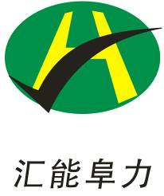
国环评证乙字
第2542号

建设项目环境影响报告表
（报批版）

项目名称: 年产5000万套纸盒项目
建设单位(盖章): 河南鲲鹏彩印包装有限公司

编制日期: 2020年02月
国家生态环境部制

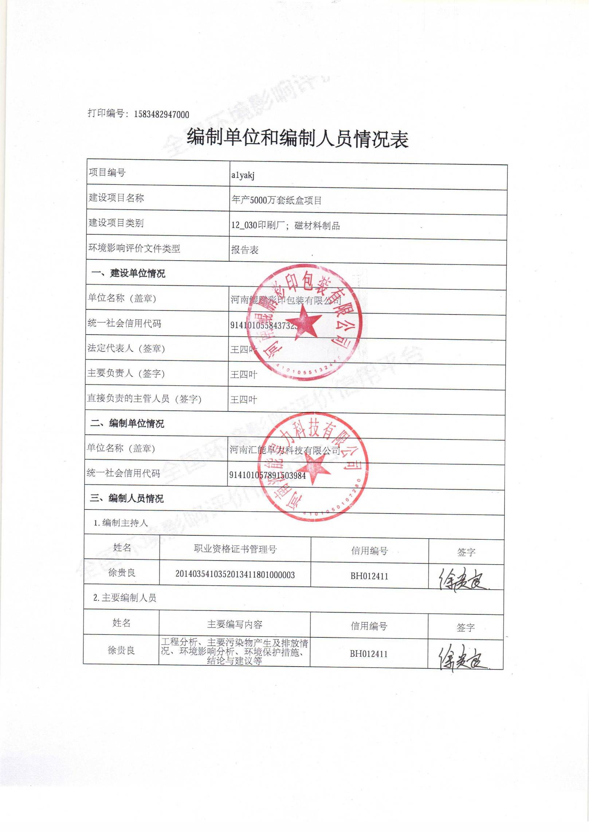

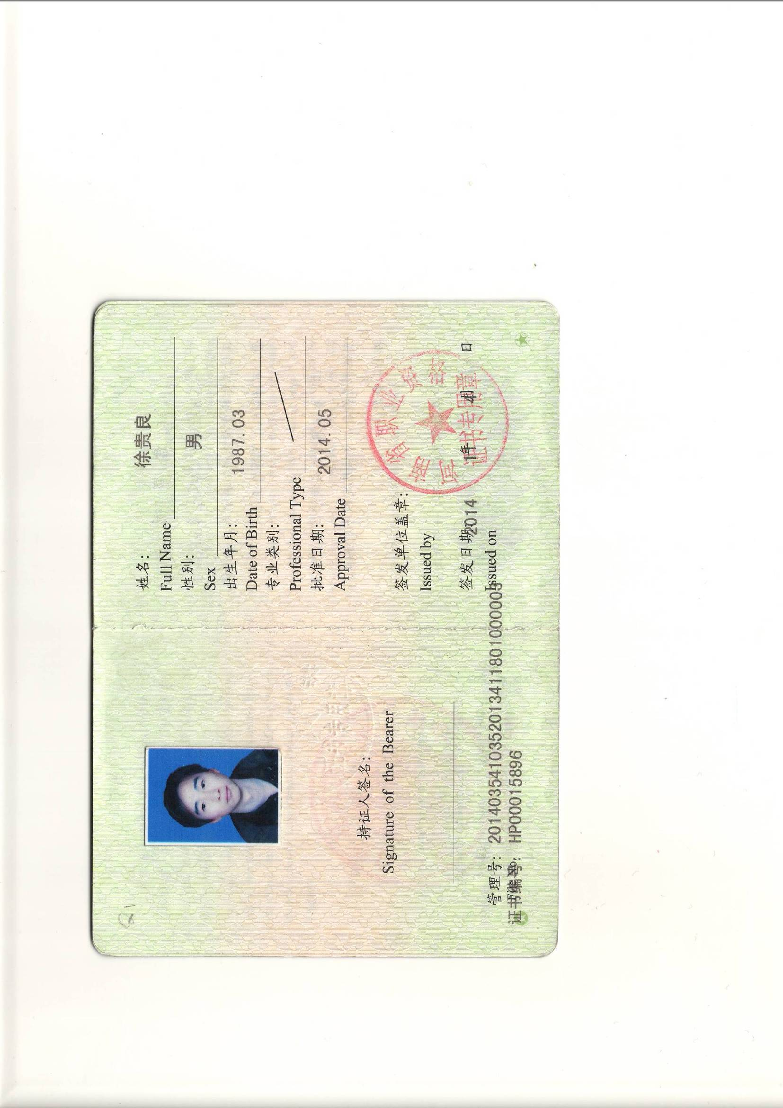
《建设项目环境影响报告表》编制说明

《建设项目环境影响报告表》由具有从事环境影响评价工作资质的单位编制。
1．项目名称――指项目立项批复时的名称，应不超过30个字（两个英文字段作一个汉字）。
2．建设地点――指项目所在地详细地址，公路、铁路应填写起止地点。
3．行业类别――按国标填写。
4．总投资――指项目投资总额。
5．主要环境保护目标――指项目区周围一定范围内集中居民住宅区、学校、医院、保护文物、风景名胜区、水源地和生态敏感点等，应尽可能给出保护目标、性质、规模和距厂界距离等。
6．结论与建议――给出本项目清洁生产、达标排放和总量控制的分析结论，确定污染防治措施的有效性，说明本项目对环境造成的影响，给出建设项目环境可行性的明确结论。同时提出减少环境影响的其他建议。
7．预审意见――由行业主管部门填写答复意见，无主管部门项目，可不填。
8．审批意见――由负责审批该项目的环境保护行政主管部门批复。
建设项目基本情况
项目名称 | 年产5000万套纸盒项目
建设单位 | 河南鲲鹏彩印包装有限公司
法人代表 | 王四叶 410523197103050124 |  |  | 联系人 | 王四叶
通讯地址 | 新乡市平原城乡一体化示范区昆山路66号（中原印刷产业园6-A）
联系电话 | 13938236308 |  | 传真 | / | 邮政编码 | 453000
建设地点 | 新乡市平原城乡一体化示范区昆山路66号（中原印刷产业园6-A）
备案部门 | 新乡市平原城乡一体化示范区管理委员会发展改革局 |  |  | 项目代码 | 2019-410773-23-03-031232
建设性质 | 新建改扩建□技改□ |  |  | 行业类别及代码 | C2319包装装潢及其他印刷
占地面积  (平方米) | 10000 |  |  | 绿化面积  (平方米) | /
总投资  （万元） | 2500 | 其中：环保投资(万元) |  | 26 | 环保投资占总投资比例 |  | 1.04%
评价经费  （万元） | / | 预期投产日期 |  | 2020年9月
项目由来
河南宏博印务有限公司是一家生产纸制品包装盒的企业，位于新乡市平原城乡一体化示范区昆山路66号（中原印刷产业园6-A）。该企业于2017年8月委托河南首创环保科技有限公司编制了《年产2000万套纸制品包装盒项目环境影响报告表》，并于2018年1月19日由新乡市环境保护局予以该项目批复（文号：新环表审[2018]14号，见附件4）。由于企业资金不足等原因，河南宏博印务有限公司于2019年5月将“年产2000万套纸制品包装盒项目”配套的厂房和设备转让给河南鲲鹏彩印包装有限公司（转让协议见附件3）。
河南鲲鹏彩印包装有限公司在广泛市场调研的基础上，结合市场的需求和现有的资金及技术，拟投资2500万元在河南宏博印务有限公司原有厂房内建设“年产5000万套纸盒项目”。本项目依托河南宏博印务有限公司原有厂房和设备，并在原有设备基础上拟增加部分设备进行生产，车间现状为河南宏博印务有限公司原有设备，未购进其他设备，故本项目不涉及未批先建。
经查阅《产业结构调整指导目录（2019年本）》，项目及生产工艺设备、产品均不在限制类、淘汰类之列，属于允许类，符合国家产业政策。根据《河南省企业投资项目备案证明》（见附件1，项目代码：2019-410773-23-03-031232）可知，新乡市平原城乡一体化示范区管理委员会发展改革局准予该项目备案。根据《平原示范区总体规划》（2016-2030）（见附图一 1）可知，本项目属于工业用地。
经查阅《建设项目环境影响评价分类管理名录》（环境保护部令第44号）和《关于修改<建设项目环境影响评价分类管理名录>（环境保护部令第44号）部分内容的决定》（生态环境部令第1号）可知，本项目属于“十二、印刷和记录媒介复制业”中的“30、印刷厂；磁材料制品”，“全部”项目编制环境影响评价报告表。因此本项目应编制环境影响评价报告表。
受河南鲲鹏彩印包装有限公司委托（委托书见附件2），我单位承担了本项目的环境影响评价工作。接受委托后，我单位组织有关技术人员，在现场调查和收集相关资料的基础上，按照“达标排放、清洁生产”的原则，本着“科学、公正、客观、严谨”的态度，编制了本项目的环境影响报告表。
项目内容及规模
1、项目地理位置及周围环境状况
本项目位于新乡市平原城乡一体化示范区昆山路66号（中原印刷产业园6-A）（规划图见附图一、卫星图见附图二、现场照片见附图四）。根据现场踏勘，本项目位于中原印刷包装产业园一期内，北侧紧邻园区道路，隔路为保利印务；东侧紧邻园区道路，隔路为东健机加工厂；南侧紧邻园区道路，隔路为彩印厂；西侧紧邻园区道路，隔路为包装纸厂。距本项目最近敏感点为项目北侧约507米的阎庄村和西南侧约540米的大胡庄村。周边环境示意图见下图1。

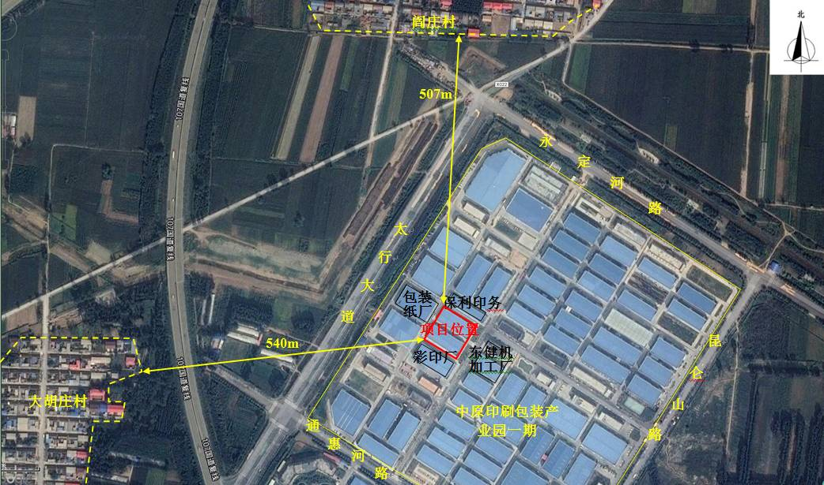
图1 周边环境概况图
2、建设规模及内容
本项目利用河南宏博印务有限公司原有厂房（转让协议见附件3）进行生产，占地面积约为10000m²。本项目主要建筑物规模见表1。项目平面布置图见附图三。
表1 本项目构筑物一览表
序号 | 工程名称 | 建筑面积（m²） | 备注
1 | 本项目生产车间 | 7800 | 2F，利用原有，第一层为印刷车间、纸品仓库等；第二层为成品仓库、版房、办公室等
2 | 外租厂房 | 7800 | 已外租给纸加工厂使用
3、主要产品及产量
本项目产品方案见表2。
表2 本项目产品方案一览表
序号 | 名称 | 年产量 | 用途
1 | 药品包装纸盒 | 5000万套 | 用于包装药品
4、主要生产设备
本项目主要生产设备及型号见下表3。

表3 项目主要生产设备一览表
序号 | 设备名称 | 河南宏博印务有限公司 |  | 本项目设备 |  | 备注
序号 | 设备名称 | 规格/型号 | 数量 | 规格/型号 | 数量 | 备注
1 | 海德堡四色印刷机 | CD102 | 2台 | / | / | 待拆除
2 | 模切机 | HX1000 | 2台 | / | / | 待拆除
3 | 监管码印刷机 | / | / | EagIejet-H500-4 | 1台 | 新增，用于打码
4 | 海德堡对开五加一印刷机 | / | / | HeidelbergCD102 | 1台 | 新增，用于印刷
5 | 海德堡对开七加一印刷机 | / | / | HeidelbergCD102 | 1台 | 新增，用于印刷
6 | 全自动模切机 | / | / | 1050 | 2台 | 新增，用于模切
7 | 手动模切机 | / | / | ML-1100 | 2台 | 新增，用于模切
8 | 全自动过油机 | / | / | S1040Z-A-Y | 2台 | 新增，用于上光油
9 | 全自动覆膜机 | / | 2台 | Maondeqm-104B1 | 2台 | 利用宏博设备，用于覆膜
10 | 裁刀机 | / | 2台 | SQZK137GM10 | 2台 | 利用宏博设备，用于切纸
11 | 分切机 | / | / | GM1400 | 2台 | 新增，用于切纸
12 | 全自动糊盒机 | / | / | MK550FB11 | 2台 | 新增，用于粘盒
12 | 全自动糊盒机 | / | / | HZH650 | 1台 | 新增，用于粘盒
13 | 全自动检品机 | / | / | FS-MV-SYSTEM | 2台 | 新增，用于检品
14 | 清废机 | / | / | ZSC-1080 | 2台 | 新增，用于清废
15 | 精准王完美版压纹机 | / | / | / | 2台 | 新增，用于压纹
16 | 对裱机 | / | / | KFMJ-1000J | 2台 | 新增，用于对裱
17 | 钉箱机 | / | / | DX-1200 | 2台 | 新增，用于钉箱
18 | 粘箱机 | / | / | JHXDX-2600-A | 2台 | 新增，用于粘箱
5、原辅材料及其用量
本项目主要原辅材料及其用量见下表4。
表4 项目原辅材料及其用量一览表
序号 | 名称 | 年用量 | 备注
1 | 新亚白卡纸 | 695t | 外购
2 | 博汇白卡纸 | 345t | 外购
3 | 双胶纸 | 175t | 外购
4 | 铜板纸 | 35t | 外购
5 | BOPP膜 | 88万m² | 外购
6 | 印刷油墨 | 4.5t | 外购
7 | 打码油墨 | 0.5t | 外购，即UV油墨
8 | 糊盒胶 | 0.5t | 外购，50kg/桶，玉米淀粉胶
9 | 水性光油 | 1.5t | 外购，50kg/桶
10 | 覆膜胶 | 5t | 外购，50kg/桶
11 | 润版液 | 0.3t | 外购，25kg/桶
12 | 洗车水 | 0.24t | 外购，20kg/桶
13 | CTP版 | 2万张 | 外购
14 | 喷粉 | 0.005t | 外购
15 | 橡皮布 | 30张 | 外购
16 | 钉子 | 0.02t | 外购
17 | 纸箱 | 50000个 | 外购
注：
印刷油墨：本项目采用的油墨为胶印油墨。主要成分为合成树脂、大豆油、颜料、助剂等。其中合成树脂、矿物油约含40%，大豆油含35%，颜料含20%，助剂含5%。
打码油墨：即UV油墨，主要成分有合成树脂类、活性稀释剂和助剂等。其中95%树脂类，5%助剂（无毒的醇类和芳香酯类化合物）。本项目用于打印监管码。
糊盒胶： 即玉米淀粉胶，主要成分为：玉米淀粉、氧化剂、硼砂等。
水性光油：这是一种以水为溶剂的产品，其主要组成成分为水溶性丙烯酸树脂约20-40%、水溶性丙苯乳液约20-50%、蜡乳液约1-10%、助剂1-2%、水1-15%。
覆膜胶：为水性覆膜胶。其主要成分为水59%、丙烯酸树脂40%，乳化剂1%。是对印刷品表面进行加工，达到提高印刷品表面光泽度、强度，增强美感效果的方法。
润版液：本项目采用的润版液是免酒精润版液。免酒精润版液就是用其它无毒化学成分替代酒精或异丙醇，更加安全环保。主要成分为1,2-丙二醇、甘油、水等。其中1,2-丙二醇约含10%、甘油含20%、助剂含10%，水含60%。它在印版空白部分形成均匀的水膜，以抵制图文上的油墨向空白部分的浸润，防止脏版。
洗车水：主要成分为水、复合溶剂、表面活性剂等。其中复合溶剂约含5%，表面活性剂、助剂含5%、水含90%。外观与性状：无色或浅黄色油状易燃液体，是碳氢化合物与活性剂及助剂的混合物。沸点（℃）：140-190；闪点（℃）：35；相对密度：0.780~0.880(20oC)；爆炸上限（%）：8.7，爆炸下限（%）：1.1%。溶解性：易溶于水呈现乳白色，亦可与醇、醚、丙酮、二硫化碳、四氯化碳、乙酸等混溶。主要用途：用作印刷橡皮棍、墨辊及水辊的清洗等。
CTP板：胶印设备印刷板材。
喷粉：是现代高速多色胶印工艺中必不可少的工序。其主要作用是防止印刷品背面粘脏，提高印刷质量和效率。其主要成分为淀粉，外观与性状：白色粉末。
橡皮布：即胶印机上转印滚筒的包复物，是以NBR为主成分的橡胶混合物与以棉为主成分的基布的复合体。主要成分包括:棉布20-50%，NBR30-50%，无机填充物15-40%，其他5-20%。其主要作用是提供印刷时油墨转印之用，具有有效之抗，压性能、回复力快、黏性强、不留任何粘贴物的特点，其滑顺之表层与织物层，使油墨传送不论网点或满版更稳定。
6、产业政策相符性分析
本项目为年产5000万套纸盒项目，对比《产业结构调整指导目录（2019年本）》，本项目的产业政策相符性分析见下表5。
表5 产业政策相符性分析
类别 | 内容
鼓励类 | 十四、机械 38、单张纸多色胶印机（幅宽≥750毫米，印刷速度：单面多色≥16000张/小时，双面多色≥13000张/小时）；商业卷筒纸胶印机（幅宽≥787毫米，印刷速度≥7米/秒，套印精度≤0.1毫米）；报纸卷筒纸胶印机（印刷速度：单纸路单幅机≥75000张/小时，双纸路双幅机≥150000张/小时，套印精度≤0.1毫米）；多色宽幅柔性版印刷机（印刷宽度≥1300毫米，印刷速度≥400米/分钟）；机组式柔性版印刷机（印刷速度≥250米/分钟）；环保多色卷筒料凹版印刷机（印刷速度≥300米/分钟，套印精度≤0.1毫米）；喷墨数字印刷机（出版用：印刷速度≥150米/分钟，分辨率≥600dpi；包装用：印刷速度≥30米/分，分辨率≥1000dpi；可变数据用：印刷速度≥100米/分钟，分辨率≥300dpi）；CTP直接制版机（成像速度≥35张/小时，版材幅宽≥750毫米，重复精度0.01毫米，分辨率≥3000dpi）；无轴数控平压平烫印机（烫印速度≥10000张/小时，加工精度0.05毫米）
限制类 | /
淘汰类 | 一、落后生产工艺装备（十四）印刷 15、P401、P402型系列四开平压印刷机，P801、P802、P803、P804型系列八开平压印刷机；16、PE802型双合页印刷机；17、TE102、TE105、TE108型系列全张自动二回转平台印刷机 ；18、TY201型对开单色一回转平台印刷机，TY401型四开单色一回转平台印刷机；19、TY4201型四开一回转双色印刷机；20、TT201、TZ201、DT201型对开手动续纸停回转平台印刷机；21、TT202型对开自动停回转平台印刷机，TT402、TT403、TT405、DT402型四开自动停回转平台印刷机，TZ202型对开半自动停回转平台印刷机，TZ401、TZS401、DT401型四开半自动停回转平台印刷机；22、TR801型系列立式平台印刷机；23、LP1101、LP1103型系列平板纸全张单面轮转印刷机，LP1201型平板纸全张双面轮转印刷机，LP4201型平板纸四开双色轮转印刷机；30、J1101系列全张单色胶印机（印刷速度每小时5000张及以下）；31、J2101、PZ1920系列对开单色胶印机（印刷速度每小时4000张及以下），PZ1615系列四开单色胶印机（印刷速度每小时4000张及以下），YPS1920系列双面单色胶印机（印刷速度每小时4000张及以下）；32、W1101型全张自动凹版印刷机、AJ401型卷筒纸单面四色凹版印刷机；34、溶剂型即涂覆膜机、承印物无法降解和回收的各类覆膜机；35、QZ101、QZ201、QZ301、QZ401型切纸机
本项目涉及内容 | 本项目印刷机幅宽约1020mm，速度在8000-15000张/h，全自动覆膜机属于预涂式覆膜胶；承印物为药品包装盒，属于可回收；裁刀机型号为SQZK137GM10；生产工艺和设备等均不在淘汰类、限制类之列，属于允许类，符合国家产业政策。
经以上对比分析，本项目生产工艺、设备等均不在限制类、淘汰类之列，属于允许类，符合国家产业政策。
7、本项目与新环【2015】342号文的对照分析
本项目与《新乡市环境保护局关于印发深化建设项目环境影响评价审批制度改革实施细则的通知》新环［2015］342号（以下简称《通知》）对照分析见表6。
表6 项目与《通知》对照分析一览表
项目 | 与本项目相关条文 |  | 本项目情况 | 对比结果
新乡市主体功能区 | 重点开发区域：1、新乡市市区（含平原城乡一体示范区）、新乡县、卫辉市；2、农产品主产区的县城关镇、少数建制镇以及产业集聚区。 |  | 新乡市平原城乡一体化示范区昆山路66号（中原印刷产业园6-A） | 属于重点开发区域
新乡市主体功能区 | 限制开发区、农产品主产区：辉县市、获嘉县、原阳县、延津县、封丘县。（不含产业集聚区、专业园区和县城建成区以及规划区中以居住、商贸、文教科研为主的区域） |  | 新乡市平原城乡一体化示范区昆山路66号（中原印刷产业园6-A） | 属于重点开发区域
新乡市主体功能区 | 禁止开发区：河南新乡黄河湿地鸟类国家级自然保护区、太行山猕猴自然保护区、河南省新乡凤凰山省级森林公园 |  | 新乡市平原城乡一体化示范区昆山路66号（中原印刷产业园6-A） | 属于重点开发区域
新乡市集中水源地保护区名录 | 平原新区丽华水厂地下水井群(共21眼井)。一级保护区范围:Q1—K1、Q6—K6、Q7—K7、Q8—K8、Q9—K9、Q10—K10、Q12—K12、Q13—K13、Q14—K14、Q15—K15各组井群外包线内及外围100米的区域;K5取水井外围100米的区域;各取水井至水厂的输水管线两侧各5米的区域。二级保护区范围:一级保护区外,Q6～Q10取水井外围550米外公切线、南至黄河大堤北岸、北至郑焦高速公路的区域,Q12～Q15取水井外围550米外公切线、南至郑焦高速公路、北至310省道的区域;Q1取水井外围500米、北至310省道的区域。 |  | 本项目距丽华水厂地下水井群约7.36km | 本项目不在新乡市集中水源地保护区名录内
污染防治（控）重点单元 | 水污染 | 卫河流域：新乡市区、新乡县、卫辉市、辉县市、获嘉县 | 本项目位于新乡市平原城乡一体化示范区 | 不属于
污染防治（控）重点单元 | 大气污染 | 新乡市域全部 | 本项目位于新乡市平原城乡一体化示范区 | 属于
污染防治（控）重点单元 | 重金属污染 | 新乡县、凤泉区（铅镉污染防控区） | 本项目位于新乡市平原城乡一体化示范区 | 不属于
工业项目分类 | 二类工业项目：轻工 |  | 本项目为印刷项目 | 本项目属于二类工业项目
由上表6可知，本项目厂址位于新乡市平原城乡一体化示范区昆山路66号（中原印刷产业园6-A），属于新乡市主体功能区的重点开发区域，属于分类准入政策中的工业准入优先区。本项目与工业准入优先区的环境准入政策要求相符性分析见表7。
表7 项目与工业准入优先区环境准入政策要求相符性分析
类别 | 内容 | 本项目情况 | 对比结果
（一）工业准入优先区 | 功能区范围：我市范围内的省级产业集聚区、市级人民政府规范设立的专业园区 | 本项目位于新乡市平原城乡一体化示范区 | 属于新乡市平原城乡一体化示范区
（一）工业准入优先区 | 环境准入政策：  1、简化部分审批程序。依据环保部《建设项目环境影响评价分类管理名录》规定，对填报环境影响登记表的项目，环评文件由审批制改为备案制，即报即受理，2个工作日内办结；对编制环境影响报告表的项目，简化审批程序，即报即受理。  2、下放部分审批权限。对属于市环保局审批的《工业项目分类清单》中的一类工业项目，其环评文件的审批权限，下放至具有审批权限的各县（市）、区环保部门。  3、放宽部分审批条件。对规划环评已经过审查的产业集聚区或专业园区，符合主导产业的入驻建设项目的环评文件可适当简化；对污水集中处理设施完善的产业集聚区或专业园区，入驻建设项目的污水排放标准可执行间接排放标准，无间接排放标准的以环评审批的排放要求为准。  4、严控部分区域重污染项目。在《水污染防治重点单元》内的我市市区、新乡县、卫辉市、辉县市、获嘉县等区域内，不予审批煤化工、化学合成药以及生物发酵制药、制浆造纸、制革及毛皮鞣制、印染等行业单纯新建和单纯扩大产能的项目；在《大气污染防治重点单元》内的我市全部区域，严格燃煤火电项目审批，不予审批煤化工、冶金、钢铁、铁合金等行业单纯新建和单纯扩大产能的项目；在《重金属污染防控单元》内的新乡县、凤泉区铅镉污染防控区区域内，涉及铅、铬、镉、汞、砷等重金属污染物排放的相关项目以“减量替代”为原则，不予审批新增重金属污染物排放的相应项目。（符合省、市重大产业布局的项目除外） | 1、本项目应编制环境影响报告表。  2、本项目为印刷制品项目，属于二类工业项目。  3、本项目属于印刷制品项目；本项目生活污水经园区化粪池处理后排入平原示范区桥北污水处理厂。  4、本项目为印刷制品项目，不属于煤化工、化学合成药以及生物发酵制药、制浆造纸、制革及毛皮鞣制、印染等行业单纯新建和单纯扩大产能的项目；不属于煤化工、冶金、钢铁、铁合金等行业单纯新建和单纯扩大产能的项目。 | 符合环境准入条件
由表7可知，本项目不属于《通知》中所列不予审批的项目，符合审批条件。
8、备案相符性分析
项目建设与备案相符性分析见下表8。
表8 备案相符性分析
内容 | 备案 | 实际建设 | 一致性分析
建设地点 | 新乡市平原城乡一体化示范区昆山路66号（中原印刷产业园6-A） | 新乡市平原城乡一体化示范区昆山路66号（中原印刷产业园6-A） | 一致
主要建设内容 | 总用地面积10000平方米，建筑面积7800平方米。工艺流程：切纸—印刷—覆膜过油—模切—清废—检品—粘盒—成品完成。产能：年产5000万套纸盒。设备共有：监管码印刷机1台，海德堡对开五加一印刷机1台，海德堡对开七加一印刷机1台，全自动模切机2台，全自动过油机2台，全自动覆膜机2台，裁刀机2台，全自动糊盒机3台，全自动品检机2台，清废机2台，制版机1台，压纹机1台，手动模切机2台，分切机2台，对裱机2台，钉箱机2台，粘箱机2台。 | 总用地面积10000平方米，车间建筑面积7800平方米。工艺流程：切纸—印刷—打码—覆膜或上光油—模切—清废—检品—粘盒—成品。产能：年产5000万套纸盒。设备共有：监管码印刷机1台，海德堡对开五加一印刷机1台，海德堡对开七加一印刷机1台，全自动模切机2台，全自动过油机2台，全自动覆膜机2台，裁刀机2台，全自动糊盒机3台，全自动检品机2台，清废机2台，压纹机2台，手动模切机2台，分切机2台，对裱机2台，钉箱机2台，粘箱机2台。 | 基本一致，备案上压纹机1台，实际计划安装压纹机2台，无制版机
9、与新乡市平原示范区桥北产业集聚区、新乡市平原示范区中原印刷包装产业园一期工程相符性分析
（1）与新乡市平原示范区桥北产业集聚区相符性分析
本项目位于新乡市平原城乡一体化示范区昆山路66号（中原印刷产业园6-A）。根据《新乡市平原示范区桥北产业集聚区发展规划（2012-2020）环境影响报告书》可知，桥北产业集聚区规划内容如下（节选）：
①规划范围：桥北产业集聚区位于新乡市平原示范区的北部，西起天山路、东至泰山路、北到辽河路（原松花江路）、南抵滨湖大道（原淮河路）与卫河路，总规划面积18.24km²。
②主导产业：以新能源汽车和生物医药为主导产业，以电子信息及商贸物流服务业为辅助产业，限制入驻以下电子信息类：激光视盘机生产线（VCD系列整机产品）、模拟CRT黑白及彩色电视机项目。
③主要功能分区：集聚区主要划分为三大功能区：即工业集中区、居住商业区、研发办公区。其中工业区位于集聚区的东北部，居住商业位于西南部，研发办公位于中部。
④排水规划：雨污分流制；雨水就近排入附近沟壑；污水收集后送入雅砻江路（原扬子江路）南侧的桥北污水处理厂处理（现状一期处理规模2 万吨/天，二期6 万吨/天），达标后排放。
根据《桥北产业集聚区用地规划图》（见附图一 2），本项目用地性质为工业用地；根据《桥北产业集聚区产业布局规划图》（见附图一 3），本项目位于电子信息等综合片区。评价认为本项目不属于桥北产业集聚区限制类项目，满足准入条件；项目的建设与《新乡市平原示范区桥北产业集聚区发展规划（2012-2020）环境影响报告书》中桥北产业集聚区产业布局规划相符。
（2）与新乡市平原示范区中原印刷包装产业园一期工程相符性分析
新乡市平原示范区中原印刷包装产业园一期工程位于新乡平原新区永定河路以南、通惠河路以北、太行大道以东、昆仑山路以西。
①功能定位：新乡市平原新区中原印刷包装产业园一期工程为集设计、印刷、出版为一体的专业性印刷基地。
②生活区：设置有集中生活区，为入驻印刷包装产业园的企业统一提供食宿。
③污水处理：产业园一期工程共设置有2 座20m³化粪池，用于收集处理产业园内生活污水，园区内配套污水、雨水收集管网已建成投入运营。
本项目位于新乡市平原新区中原印刷包装产业园一期工程内，为印刷包装项目，与新乡市平原新区中原印刷包装产业园一期工程的功能定位相符。
10、项目与新乡市大气污染防治相关文件的相符性分析
表9 与新乡市大气污染防治相关文件相符性分析一览表
文件 | 与本项目相关条文 | 本项目拟采取的防治措施 | 对比结果
关于印发《“十三五”挥发性有机物污染防治工作方案》的通知（环大气[2017]121号） | （一）加大产业结构调整力度。  2.严格建设项目环境准入。提高VOCs 排放重点行业环保准入门槛，严格控制新增污染物排放量。重点地区要严格限制石化、化工、包装印刷、工业涂装等高VOCs 排放建设项目。新建涉VOCs 排放的工业企业要入园区。未纳入《石化产业规划布局方案》的新建炼化项目一律不得建设。严格涉VOCs建设项目环境影响评价，实行区域内VOCs 排放等量或倍量削减替代，并将替代方案落实到企业排污许可证中，纳入环境执法管理。新、改、扩建涉VOCs 排放项目，应从源头加强控制，使用低（无）VOCs 含量的原辅材料，加强废气收集，安装高效治理设施。 | 本项目位于新乡市平原城乡一体化示范区昆山路66号（中原印刷产业园6-A）；项目原料主要为白卡纸、油墨等，油墨、糊盒胶、水性光油、覆膜胶等原材料性质稳定，印刷、覆膜等过程会产生少量有机废气，废气经收集后进入“UV光氧催化+活性炭”进行处理，处理效率达89%。 | 相符
关于印发《“十三五”挥发性有机物污染防治工作方案》的通知（环大气[2017]121号） | （二）加快实施工业源VOCs 污染防治。  4.深入推进包装印刷行业VOCs综合治理。推广使用低（无）VOCs含量的绿色原辅材料和先进生产工艺、设备，加强无组织废气收集，优化烘干技术，配套建设末端治理措施，实现包装印刷行业VOCs全过程控制。重点地区力争2018年底前完成，京津冀大气污染传输通道城市2017年底前基本完成。加强源头控制。大力推广使用水性、大豆基、能量固化等低（无）VOCs含量的油墨和低（无）VOCs含量的胶粘剂、清洗剂、润版液、洗车水、涂布液，到 2019 年底前，低（无）VOCs含量绿色原辅材料替代比例不低于60%。对塑料软包装、纸制品包装等，推广使用柔印等低（无）VOCs排放的印刷工艺。加强废气收集与处理。对油墨、胶粘剂等有机原辅材料调配和使用等，要采取车间环境负压改造、安装高效集气装置等措施，有机废气收集率达到70%以上。对转运、储存等，要采取密闭措施，减少无组织排放。对烘干过程，要采取循环风烘干技术，减少废气排放。对收集的废气，要建设吸附回收、吸附燃烧等高效治理设施，确保达标排放。 | 本项目为印刷制品项目，本项目使用的油墨、水性光油等原材料均属于低VOCs 含量的物质，均暂存于仓库内。  项目采用平板印刷，印刷采用胶印油墨，打码采用UV油墨。有机废气经集气罩收集后进入“UV光氧催化+活性炭”进行处理，集气效率为95%，废气处理效率达89%。 | 相符
关于印发《京津冀及周边地区2019-  2020年秋冬季大气污染综合治理攻坚行动方案》的通知（环大气[2019]88号） | 7.提升VOCs综合治理水平。各地要加强对企业帮扶指导，对本地VOCs排放量较大的企业，组织编制“一厂一策”方案。加大源头替代力度。2019年12月底前，市场监管总局出台低VOCs含量涂料产品技术要求。各地要大力推广使用低VOCs含量涂料、油墨、胶粘剂，在技术成熟的家具、集装箱、整车生产、船舶制造、机械设备制造、汽修、印刷等行业，全面推进企业实施源头替代。  强化无组织排放管控。全面加强含VOCs物料储存、转移和输送、设备与管线组件泄漏、敞开液面逸散以及工艺过程等五类排放源VOCs管控。按照“应收尽收、分质收集”的原则，显著提高废气收集率。密封点数量大于等于2000个的，开展泄漏检测与修复（LDAR）工作。推进建设适宜高效的治理设施，鼓励企业采用多种技术的组合工艺，提高VOCs治理效率。低浓度、大风量废气，宜采用沸石转轮吸附、活性炭吸附、减风增浓等浓缩技术，提高VOCs浓度后净化处理；高浓度废气，优先进行溶剂回收，难以回收的，宜采用高温焚烧、催化燃烧等技术。油气（溶剂）回收宜采用冷凝+吸附、吸附+吸收、膜分离+吸附等技术。低温等离子、光催化、光氧化技术主要适用于恶臭异味等治理；生物法主要适用于低浓度VOCs废气治理和恶臭异味治理。VOCs初始排放速率大于等于2千克/小时的，去除效率不应低于80%（采用的原辅材料符合国家有关低VOCs含量产品规定的除外）。2019年10月底前，各地开展一轮VOCs治理执法检查，将有机溶剂使用量较大的，存在敞开式作业的，末端治理仅使用一次活性炭吸附、水或水溶液喷淋吸收、等离子、光催化、光氧化等技术的企业作为重点，对不能稳定达到《挥发性有机物无组织排放控制标准》以及相关行业排放标准要求的，督促企业限期整改。 | 项目使用的油墨、覆膜胶等原料，不属于高VOCs 含量原料；项目有机废气产生速率小于2kg/h，采用“UV光氧催化+活性炭”组合式工艺进行治理，废气处理效率达89%。 | 相符
关于印发《重点行业挥发性有机物综合治理方案》的通知（环大气[2019]53号） | （一）大力推进源头替代。通过使用水性、粉末、高固体分、无溶剂、辐射固化等低VOCs含量的涂料，水性、辐射固化、植物基等低VOCs含量的油墨，水基、热熔、无溶剂、辐射固化、改性、生物降解等低VOCs含量的胶粘剂，以及低VOCs含量、低反应活性的清洗剂等，替代溶剂型涂料、油墨、胶粘剂、清洗剂等，从源头减少VOCs产生。工业涂装、包装印刷等行业要加大源头替代力度；化工行业要推广使用低（无）VOCs含量、低反应活性的原辅材料，加快对芳香烃、含卤素有机化合物的绿色替代。企业应大力推广使用低VOCs含量木器涂料、车辆涂料、机械设备涂料、集装箱涂料以及建筑物和构筑物防护涂料等，在技术成熟的行业，推广使用低VOCs含量油墨和胶粘剂，重点区域到2020年年底前基本完成。鼓励加快低VOCs含量涂料、油墨、胶粘剂等研发和生产。  加强政策引导。企业采用符合国家有关低VOCs含量产品规定的涂料、油墨、胶粘剂等，排放浓度稳定达标且排放速率、排放绩效等满足相关规定的，相应生产工序可不要求建设末端治理设施。使用的原辅材料VOCs含量（质量比）低于10%的工序，可不要求采取无组织排放收集措施。  （二）全面加强无组织排放控制。重点对含VOCs物料（包括含VOCs原辅材料、含VOCs产品、含VOCs废料以及有机聚合物材料等）储存、转移和输送、设备与管线组件泄漏、敞开液面逸散以及工艺过程等五类排放源实施管控，通过采取设备与场所密闭、工艺改进、废气有效收集等措施，削减VOCs无组织排放。  加强设备与场所密闭管理。含VOCs物料应储存于密闭容器、包装袋，高效密封储罐，封闭式储库、料仓等。含VOCs物料转移和输送，应采用密闭管道或密闭容器、罐车等。含VOCs物料生产和使用过程，应采取有效收集措施或在密闭空间中操作。  推进使用先进生产工艺。通过采用全密闭、连续化、自动化等生产技术，以及高效工艺与设备等，减少工艺过程无组织排放。挥发性有机液体装载优先采用底部装载方式。包装印刷行业大力推广使用无溶剂复合、挤出复合、共挤出复合技术，鼓励采用水性凹印、醇水凹印、辐射固化凹印、柔版印刷、无水胶印等印刷工艺。  提高废气收集率。遵循“应收尽收、分质收集”的原则，科学设计废气收集系统，将无组织排放转变为有组织排放进行控制。采用全密闭集气罩或密闭空间的，除行业有特殊要求外，应保持微负压状态，并根据相关规范合理设置通风量。采用局部集气罩的，距集气罩开口面最远处的VOCs无组织排放位置，控制风速应不低于0.3米/秒，有行业要求的按相关规定执行。  （三）推进建设适宜高效的治污设施。企业新建治污设施或对现有治污设施实施改造，应依据排放废气的浓度、组分、风量，温度、湿度、压力，以及生产工况等，合理选择治理技术。鼓励企业采用多种技术的组合工艺，提高VOCs治理效率。低浓度、大风量废气，宜采用沸石转轮吸附、活性炭吸附、减风增浓等浓缩技术，提高VOCs浓度后净化处理；高浓度废气，优先进行溶剂回收，难以回收的，宜采用高温焚烧、催化燃烧等技术。油气（溶剂）回收宜采用冷凝+吸附、吸附+吸收、膜分离+吸附等技术。低温等离子、光催化、光氧化技术主要适用于恶臭异味等治理；生物法主要适用于低浓度VOCs废气治理和恶臭异味治理。非水溶性的VOCs废气禁止采用水或水溶液喷淋吸收处理。采用一次性活性炭吸附技术的，应定期更换活性炭，废旧活性炭应再生或处理处置。  规范工程设计。采用吸附处理工艺的，应满足《吸附法工业有机废气治理工程技术规范》要求。采用催化燃烧工艺的，应满足《催化燃烧法工业有机废气治理工程技术规范》要求。采用蓄热燃烧等其他处理工艺的，应按相关技术规范要求设计。  实行重点排放源排放浓度与去除效率双重控制。车间或生产设施收集排放的废气，VOCs初始排放速率大于等于3千克/小时、重点区域大于等于2千克/小时的，应加大控制力度，除确保排放浓度稳定达标外，还应实行去除效率控制，去除效率不低于80%；采用的原辅材料符合国家有关低VOCs含量产品规定的除外，有行业排放标准的按其相关规定执行。  四、重点行业治理任务  （四）包装印刷行业VOCs综合治理。重点推进塑料软包装印刷、印铁制罐等VOCs治理，积极推进使用低（无）VOCs含量原辅材料和环境友好型技术替代，全面加强无组织排放控制，建设高效末端净化设施。重点区域逐步开展出版物印刷VOCs治理工作，推广使用植物油基油墨、辐射固化油墨、低（无）醇润版液等低（无）VOCs含量原辅材料和无水印刷、橡皮布自动清洗等技术，实现污染减排。  强化源头控制。塑料软包装印刷企业推广使用水醇性油墨、单一组分溶剂油墨，无溶剂复合技术、共挤出复合技术等，鼓励使用水性油墨、辐射固化油墨、紫外光固化光油、低（无）挥发和高沸点的清洁剂等。鼓励包装印刷企业实施胶印、柔印等技术改造。  加强无组织排放控制。加强油墨、稀释剂、胶粘剂、涂布液、清洗剂等含VOCs物料储存、调配、输送、使用等工艺环节VOCs无组织逸散控制。含VOCs物料储存和输送过程应保持密闭。调配应在密闭装置或空间内进行并有效收集，非即用状态应加盖密封。涂布、印刷、覆膜、复合、上光、清洗等含VOCs物料使用过程应采用密闭设备或在密闭空间内操作；无法密闭的，应采取局部气体收集措施，废气排至VOCs废气收集系统。凹版、柔版印刷机宜采用封闭刮刀，或通过安装盖板、改变墨槽开口形状等措施减少墨槽无组织逸散。鼓励重点区域印刷企业对涉VOCs排放车间进行负压改造或局部围风改造。  提升末端治理水平。包装印刷企业印刷、干式复合等VOCs排放工序，宜采用吸附浓缩+冷凝回收、吸附浓缩+燃烧、减风增浓+燃烧等高效处理技术。 | 本项目使用的油墨、水性光油等原材料均属于低VOCs 含量的物质，润版液为免酒精润版液；原料采用桶装暂存于仓库内。  项目采用平版印刷。产生有机废气的设备均置于车间内的印刷车间中，在车间内进行了二次封闭。有机废气经集气罩收集进入“UV光解+活性炭”进行处理，集气效率为95%，风速约0.66m/s，废气处理效率达89%。企业定期对废气治理设施更换活性炭，更换下来的废活性炭暂存于危废暂存间内，定期交有资质单位处理。
《新乡市环境污染防治攻坚战三年行动实施方案（2018—2020 年）》 | 9.严格环境准入门槛。禁止建设生产和使用高VOCs 含量的溶剂型涂料、油墨、胶黏剂项目。其他新、改、扩建排放VOCs 的项目，应从源头加强控制，使用低（无）VOCs 含量的原辅材料，配套安装高效收集、治理设施，其中新建涉VOCs 排放的工业企业要入园区，实行区域内VOCs 排放总量倍量消减替代。新、改、扩建涉及大宗物料运输的建设项目，原则上不得采用公路运输。 | 项目位于新乡市平原城乡一体化示范区；项目使用的油墨、覆膜胶等，均不属于高VOCs 含量原料；有机废气经收集后进入“UV光氧催化+活性炭”进行处理，处理效率达89%。 | 相符
《新乡市环境污染防治攻坚战三年行动实施方案（2018—2020 年）》 | 20.加快工业源VOCs 治理。坚持源头减排、过程控制、末端治理和强化管理相结合的综合防治原则，深入开展工业VOCs 治理。对VOCs 废气末端处理工艺进行提升改造，鼓励企业采用多种技术组合工艺，提高VOCs治理效率。低温等离子体技术、光催化技术仅适用于处理低浓度有机废气或恶臭气体。采用活性炭吸附技术应配备脱附工艺。  （3）深入推进包装印刷行业VOCs 综合治理。推广使用低（无）VOCs 含量的绿色原辅材料和低（无）VOCs排放的生产工艺、设备，加强无组织废气收集，优化烘干技术，配套建设末端治理措施，实现VOCs 全过程控制。  加强源头控制。大力推广使用水性、大豆基、能量固化等低（无）VOCs 含量的油墨和低（无）VOCs 含量的胶粘剂、清洗剂、润版液、洗车水、涂布液，到2019 年底前，低（无）VOCs含量绿色原辅材料替代比例不低于60%。在纸制品包装、塑料软包装等领域，推广使用柔印等低（无）VOCs 排放的印刷工艺。  加强废气收集与处理。对油墨、胶粘剂等有机原辅材料调配和使用等环节，要采取车间环境密闭负压改造、安装高效集气装置等措施，加强废气收集，有机废气收集率达到70%以上。对转运、储存等环节，采取密闭措施，减少无组织排放。在烘干环节，采取循环风烘干技术，减少废气排放。收集的废气要采取吸附回收、吸附燃烧等高效治理设施，确保稳定达标排放。 | 本项目使用的油墨、水性光油等原材料均属于低VOCs 含量的物质，均暂存于仓库内。项目产生的有机废气采用“UV光氧催化+活性炭”组合式工艺进行治理，定期更换活性炭，更换下来的废活性炭暂存于危废暂存间内，定期交有资质单位处理。 | 相符
关于印发新乡市2019年大气污染防治攻坚战实施方案的通知（新环攻坚办[2019]74号） | 33.开展挥发性有机物（VOCs）无组织排放治理  结合第二次污染源普查，对全市所有VOCs排放的工业企业逐企建立清单台账。2019年6月底前，全市工业涂装、包装印刷、化工、制药等工业企业，全面完成VOCs无组织排放治理，原料、中间产品与成品应密闭储存，排放VOCs的生产工序要在密闭空间或设备中实施，对产生的含VOCs废气进行净化处理，达到河南省工业企业挥发性有机物专项治理工作中排放建议值要求。 | 项目油墨、覆膜胶等均暂存于仓库内。印刷、覆膜等过程位于封闭印刷车间内，有机废气经UV光氧催化+活性炭吸附装置处理后，通过17m排气筒排放，排放速率和排放浓度均能够满足《大气污染物综合排放标准》（GB16297  -1996）表2和《关于全省开展工业企业挥发性有机物专项治理工作中排放建议值的通知》（豫环攻坚办[2017]162号文）要求 | 相符
新乡市生态环境保护局关于印发新乡市2019年工业企业无组织排放治理方案的通知 | 八、大气污染物无组织排放法律管理要求  8.1《中华人民共和国大气污染防治法》  第四十五条 产生含挥发性有机物废气的生产和服务活动，应当在密闭空间或者设备中进行，并按照规定安装、使用污染防治设施；无法密闭的，应当采取措施减少废气排放。 | 本项目印刷、打码、覆膜、上光油工序均位于封闭式印刷车间内。有机废气经收集后进入“UV光氧催化+活性炭”进行处理后经17m排气筒排放 | 相符
河南省生态环境厅关于印发河南省工业大气污染防治6个专项方案的通知 豫环文[2019]84号 | 十六、其他行业无组织排放治理标准  （三）生产环节治理  ①在生产过程中的产生VOCs的工序应在封闭的厂房内进行二次封闭，并安装集气设施和VOCs处理设施。 | 印刷、覆膜等工序在车间内进行了二次封闭（即印刷车间），并安装有收集系统和废气治理设施。 | 相符
河南省生态环境厅关于印发河南省工业大气污染防治6个专项方案的通知 豫环文[2019]84号 | 附件4河南省2019年挥发性有机物治理方案  （二）工作目标。石油炼制企业VOCs排放全面达到《石油炼制工业污染物排放标准（GB31570-2015）》特别排放限值要求，石油化学企业VOCs排放全面达到《石油化学行业污染物排放标准（GB31571-2015）》特别排放限值要求，其他行业VOCs排放全面达到《河南省污染防治攻坚战领导小组办公室关于全省开展工业企业挥发性有机物专项治理工作中排放建议值的通知》（豫环攻坚办〔2017〕162号）要求。  (三)推进印刷行业综合整治。推广使用柔版印刷、胶版印刷等低排放印刷方式。对油墨、胶黏剂等有机原辅材料调配和使用等环节，要采取车间环境负压改造、安装高效集气装置等措施，加强废气收集，有机废气收集率达到70%以上，在烘干环节，采取循环风烘干技术，减少废气排放，收集的废气要采取回收、焚烧等末端治理措施进行净化处理，确保稳定达标排放，低浓度有机废气或恶臭气体采用低温等离子体技术、UV光催化氧化技术、活性炭吸附技术等两种或两种以上组合工艺，禁止使用单一吸附、催化氧化等处理技术。 | 项目油墨、覆膜胶等均暂存于仓库内；采用的印刷工艺为胶版印刷（即平版印刷），属于低排放印刷方式。印刷、覆膜等过程位于封闭印刷车间内，有机废气经UV光氧催化+活性炭吸附装置处理后，通过17m排气筒排放，排放速率和排放浓度均能够满足《大气污染物综合排放标准》（GB16297-  1996）表2和《关于全省开展工业企业挥发性有机物专项治理工作中排放建议值的通知》（豫环攻坚办[2017]162号文）要求。有机废气集气效率为95%。 | 相符
11、劳动定员及工作制度
本项目职工人数30人，两班制，每班工作8小时，年工作日280天。职工均不在厂区食宿。
12、公用设施
供水：本项目生产过程中不使用水；项目用水主要为职工生活用水，由园区管网提供。
排水：本项目生产过程中不产生生产废水；项目生活污水经园区化粪池处理后排入平原示范区桥北污水处理厂。
供电：本项目用电量约为25万kW·h/a，由平原示范区供电所供电，主要用于项目设备运转、日常办公等，可满足项目需求。
与本项目有关的原有污染情况及主要问题：
河南宏博印务有限公司是一家生产纸制品包装盒的企业，位于新乡市平原城乡一体化示范区昆山路66号（中原印刷产业园6-A）。该企业于2017年8月委托河南首创环保科技有限公司编制了《年产2000万套纸制品包装盒项目环境影响报告表》，并于2018年1月19日由新乡市环境保护局予以该项目批复（文号：新环表审[2018]14号，见附件4）。
由于企业资金不足等原因，河南宏博印务有限公司于2019年5月将“年产2000万套纸制品包装盒项目”配套的厂房和设备转让给河南鲲鹏彩印包装有限公司（转让协议见附件3）。
河南宏博印务有限公司基本情况如下：
表10 河南宏博印务有限公司基本情况
序号 | 项 目 | 基本情况
1 | 项目名称 | 年产2000万套纸制品包装盒项目
2 | 建设单位 | 河南宏博印务有限公司
3 | 环评编制单位 | 河南首创环保科技有限公司
4 | 环评审批时间及单位、文号 | 2018年1月19日、新乡市环境保护局、新环表审[2018]14号
5 | 验收审批时间及单位、文号 | 该项目设备已购进，未验收
6 | 劳动定员情况 | 劳动定员30人，两班制，每班工作8小时，年工作日280天
1、河南宏博印务有限公司年产2000万套纸制品包装盒项目产排污情况简述
根据《年产2000万套纸制品包装盒项目环境影响报告表》，该项目产排污情况如下：
（1）废气
该项目废气主要有印刷粉尘，油墨废气、润版液产生的挥发乙醇、酒精清洗墨辊及橡皮布产生的挥发性有机气体、覆膜废气等。
- 印刷废气
项目印刷工序的粉尘主要来自粘着防止剂的喷粉过程。该项目印刷粉尘产生量为0.0025t/a，印刷粉尘全部随气流进入粉尘集中收集装置（收集效率100%，风量为150m³/h），收集的粉尘经17m高排气筒排放。印刷粉尘排放浓度为37mg/m²，排放速率为0.00056kg/h，排放量为0.0025t/a，排放速率和排放浓度满足《大气污染物综合排放标准》(GB16297-1996) 表2二级标准要求（颗粒物排放浓度120mg/m³，17m高排气筒排放速率4.46kg/h）。项目排气筒高度为17m，满足排气筒高度应高出周围 200半径范围的建筑物（最高为12m）5m以上的要求。
②非甲烷总烃
- 油墨废气
项目印刷过程中产生的油墨废气量为0.185t/a （0.042kg/h），以非甲烷总烃计。
b.润版液产生的挥发乙醇
印刷工序过程中印刷机需加入乙醇（即润版液的水溶液），以保证印版空白部分形成亲水层。润版液产生的挥发乙醇量为0.06t/a，以非甲烷总烃计。
c.清洗墨辊及橡皮布产生的挥发乙醇
项目印刷机墨辊和橡皮布每天上下班需用乙醇含量在10%左右的清洗水进行擦拭，主要用抹布擦拭，乙醇挥发量为0.048t/a，以非甲烷总烃计。
d.覆膜废气
项目覆膜非甲烷总烃产生量为0.045t/a。
综上，生产车间非甲烷总经产生量为0.338t/a。
有机废气经收集后由引风机 （风量为10000m³/h）抽吸送入UV光氧化催化设备处理，处理后经17m高排气筒排放。则非甲烷总烃的排放量为0.054t/a（0.012kg/h），排放浓度为1.2mg/m³；无组织排放量为0.0676t/a（0.015kg/h）。排放速率和排放浓度满足《大气污染物综合排放标准》（GB16297-1996）表2二级标准要求（有机废气排放浓度120mg/m³，17m 高排气筒排放速率12.8kg/h）以及《关于全省开展工业企业挥发性有机物专项治理工作中排放建议值的通知》（豫环攻坚办(2017) 162号）文中印刷工业有机废气排放口非甲烷总烃排放浓度值50mg/m³。项目排气筒高度为17m，满足排气筒高度应高出周围200m半径范围的建筑物（最高为12m）5m以上的要求。无组织非甲烷总烃排放量为0.0676t/a（0.015kg/h），以无组织形式排放。
（2）废水
项目废水主要为职工生活产生的生活污水。项目劳动定员30人，生活污水产生量为0.72m³/d、202m³/a。生活污水经园区化粪地处理后各污染物排放浓度可以达到平原示范区桥北污水处理厂处理进水水质要求（COD：320mg/L，BOD₅：150mg/L，氨氮：25mg/L、SS：180mg/L），经园区市政污水管网进入平原示范区桥北污水处理厂处理达标后排放。
（3）固废
项目固废产生及处置情况如下表。
表11 项目固体废弃物产生及处置情况
序号 | 固废种类 | 固废性质 | 产生量 | 处置措施
1 | 废纸屑、不合格产品 | 一般固废 | 1.1t/a | 收集后外卖综合利用
2 | 生活垃圾 | 一般固废 | 4.2t/a | 收集后由环卫部门统一处理
3 | 废原料桶 | 危险废物，HW49 | 0.06t/a | 暂存于危废贮存室内，并定期交有危险废物处理资质的单位进行处理
4 | 废CTP版 | 危险废物，HW16 | 0.08t/a | 暂存于危废贮存室内，并定期交有危险废物处理资质的单位进行处理
5 | 废橡皮布 | 危险废物，HW49 | 0.03t/a | 暂存于危废贮存室内，并定期交有危险废物处理资质的单位进行处理
6 | 废油墨抹布 | 危险废物，HW49 | 0.3t/a | 暂存于危废贮存室内，并定期交有危险废物处理资质的单位进行处理
7 | 废UV灯管 | 危险废物，HW29 | 0.012t/a | 暂存于危废贮存室内，并定期交有危险废物处理资质的单位进行处理
8 | 废光触媒板 | 危险废物，HW50 | 0.001t/次 | 暂存于危废贮存室内，并定期交有危险废物处理资质的单位进行处理
（4）噪声
项目噪声主要为印刷机、模切机、覆膜机、裁刀设备运行时产生的机械噪声，经采取基础减振、厂房隔声等降噪措施，能够满足《工业企业厂界环境噪声排放标准》（GB12348-2008）2类标准。
（5）总量控制指标
废水：该项目生活污水产生量为202m³/a。平原示范区桥北污水处理厂出水水质执行COD50mg/L，氨氮5mg/L，TP0.5mg/L，则最终排放量为COD：0.0101t/a，NH₃-N：0.0010t/a，TP：0.0001t/a。
废气：该项目有组织粉尘排放量为0.0025t/a；有组织非甲烷总烃的排放量为0.054t/a，无组织非甲烷总烃的排放量为0.0676t/a，则非甲烷总烃的排放总量为0.1216t/a。
2、与本项目有关的原有污染情况及主要问题
根据《新乡市生态环境局关于部署安装工业企业用电量监控系统的通知》（新环[2019]154号），河南宏博印务有限公司未安装用电量监控系统。评价要求，河南鲲鹏彩印包装有限公司按照上述文件要求安装用电量监控系统。

建设项目所在地自然环境社会环境简况
自然环境简况（地形、地貌、地质、气候、气象、水文、植被、生物多样性等）
1、地理位置
平原示范区位于黄河北岸（过黄河大桥向北4km），西起107 国道两侧，东至京港澳高速以东与原阳县城接壤，南起黄河大堤，北至新乡县交界，居郑州、新乡、焦作三市交会中心，新乡市平原新区规划总面积188km²。新区与郑州一河之隔，三座桥梁相连，互为呼应。新区距郑州市中心仅35 公里，新乡市中心45 公里，焦作市中心35 公里，居三市交会中心。107 国道、京港澳高速、郑焦晋高速、黄河公铁两用桥、311 省道均从新区穿过，是豫北地区联系郑州的重要节点，也是郑州辐射豫北的“桥头堡”。
2、地形地貌
平原新区位于华北大平原的南端，地处黄河下游，系黄淮海平原的组成部分。总的地势为西南部高，并以1/5000 的坡降向东北倾降，海拔高程由83m 逐步降为78m，地貌由北向南可分为五个类型：
（1）古黄河滩地区。在古阳堤与古黄河槽之间，包括祝楼乡、师寨乡、城关镇北半部和王杏兰乡、福宁集乡、黑山羊乡的一部分，面积约121713.28 亩，占县域面积的6.06%，该地貌区的海拔高程为80m 左右，地势比较平坦。至西南向东北倾斜，坡降为1/4000。
（2）黄河故道沙丘沙垄区。在古黄河中，由于沉积之沙受风力吹动，而重新堆积连绵起伏的沙丘，相对高差一般在5m 左右，海拔高程约80m，地面坡降为1/4700。该地貌包括祝楼、黑山羊、福宁集、王杏兰、阳阿五个乡的一部分，以及城关、原武、师寨、蒋庄、官厂、包厂、郭庄、路寨、葛埠口的一小部分。面积约323363.67 亩，占县域面积的16.10%。
（3）低洼平原区。在古黄河与现黄河之间，形成地势相对低洼的平原，海拔高度77m 左右，地面坡降为1/4000，该地貌包括师寨、城关南部、葛埠口、靳堂、大宾、太平镇、梁寨北部，以及路寨、齐街的少部分，面积约473998.92 亩，占县域面积的23.6%。
（4）黄河背河洼地区。黄河大堤从西向东横贯全县，长约64km，沿大堤北侧有一条宽3~5km 的槽形洼地，海拔76m 左右，地面坡降为1/3000~1/6000，该地包括原武、葛埠口、靳堂、太平镇、梁寨南部，以及堤南各乡沿黄河大堤北侧部分， 面积约399886.48 亩，占县域面积的19.91%。
（5）黄河滩区。在黄河大堤与黄河水道之间，为宽度不等的河漫滩河阶地，海拔高程87m 左右，地面坡降为1/5000~1/6000。该地貌包括桥北、韩董庄、蒋庄、官厂、郭庄、陡门，以及大宾、靳祝楼乡的堤南部分，面积约689507.75 亩，占县域面积的34.3%。
3、地质条件
本项目场地地貌单元为黄河中下游冲积平原，形成了粉土、粘性土与砂土互层沉积的地层结构。地层为第四纪黄河冲积物。依据土工试验、标贯试验、静力触探及野外观察，按其土质特征及物理力学性质差异将本场地土划分为9 个工程地质单元层。
项目场地地处华北坳陷内，深部构造形迹以隐伏断裂为主，新构造运动多具继承性，比较活跃。勘探深度内未发现有断裂及活动断裂通过。
4、气候气象
平原新区地处黄河流域下游，属暖温带季风气候，四季的特点是：春季干旱风沙多，夏季炎热雨集中，秋季光足温差大，冬季干冷季节长。年平均气温14.4℃，全年无霜期224d，全年日照1938h，灌区冬春盛行东北、西北风，夏秋盛行东南风、南风，年平均风速为3.4m/s，瞬时最大风速为24m/s。由于年季变率较大，旱涝交际出现，但旱多于涝，雨量多集中在6～9 月份，占全年降雨量的71%左右。
5、水文
（1）地表水
新乡市地处黄河、海河两大水系，平原面积占78%。目前水库容量1.99×109m³。黄河流经新乡市170km，流域面积达4558km²。“南水北调”中线工程，在新乡境内长度77km。评价区域内主要有黄河、天然渠、文岩渠和幸福渠，属于黄河流域。天然渠、文岩渠和幸福渠为人工河流。文岩渠位于本项目北侧约1060m，天然渠位于本项目南侧约6km。
（2） 地下水
平原新区范围的整体地面高程低于黄河河床标高程，黄河浸润， 渗透补给，使得规划区水位埋藏较浅，南部2~4m，北部4~6m，背河洼地雨季常接近地表。由于平原新区地表为第四系松散岩层所覆盖，地表在黄河冲积发育之前，下伏为新生代湖生代湖相沉积物质，巨厚的粘土、亚粘土层形成了良好的不透水隔层。同时由于黄河的发育兴盛，其上又堆积了巨厚的松散、半松散物质，为地下水的贮存提供了良好的空间条件。潜水含水层底板埋藏在地表下40m 左右。
6、生物多样性
平原新区属暖温带气候区，大部分为人工种植落叶阔叶林植被型，常见植被有杨、柳、榆、槐、椿、紫穗槐、荆条、茅草等。灌区属暖温带季风气候，因此灌区内植物适生面广。因人类长期的开发活动，原生自然植被现均已被各种农作物所替代，极少部分区域还存在一些野生植被资源。灌区是以农业为主的商品粮基地，农作物主要有小麦、水稻、玉米、大豆、红芋、高粱、棉花、花生、芝麻等。项目区周边500m 范围内无列入《国家重点保护野生植物名录》和《国家重点保护野生动物名录》的动植物。

环境质量状况
建设项目所在地区域环境质量现状及主要环境问题（环境空气、地表水、地下水、声环境、生态环境等）
1、环境空气质量现状
根据新乡市环保局发布的《新乡市2018年环境质量年报》，区域空气质量现状数据如下表所示。
表12 区域空气质量现状评价表
污染物 | 年评价指标 | 现状浓度 | 标准值 | 占标率 | 达标情况
PM₁₀ | 年平均质量浓度 | 105μg/m³ | 70μg/m³ | 150% | 超标
PM_{2.5} | 年平均质量浓度 | 61μg/m³ | 35μg/m³ | 174.3% | 超标
SO₂ | 年平均质量浓度 | 19μg/m³ | 60μg/m³ | 31.7% | 达标
NO₂ | 年平均质量浓度 | 49μg/m³ | 40μg/m³ | 122.5% | 超标
CO | 第95百分位浓度 | 2.3mg/m³ | 4mg/m³ | 57.5% | 达标
O₃ | 第90百分位浓度 | 202μg/m³ | 160μg/m³ | 126.3% | 超标
其中PM₁₀、PM_{2.5}、NO₂和O₃均不能够满足《环境空气质量标准》（GB3095-2012）二级标准要求。根据《环境影响评价技术导则 大气环境》(HJ2.2-2018)，本项目所在区域属于未达标区。
2018年，新乡市城市环境空气PM₁₀同比下降4微克/立方米，降幅3.7%；PM_{2.5}同比下降2微克/立方米，降幅3.2%；SO₂同比下降9微克/立方米，降幅32.1%；NO₂同比下降1微克/立方米，降幅2%；O₃第90百分位同比下降7微克/立方米，降幅3.3%；CO第95百分位同比下降0.66毫克/立方米，降幅22.3%。优、良天数177天以上。
目前，新乡市正在实施《新乡市蓝天工程行动计划》、《“十三五”挥发性有机物污染防治工作方案》、《新乡市环境污染防治攻坚战三年行动实施方案（2018-2020年）》、《关于印发新乡市2019年大气污染防治攻坚战实施方案的通知》（新环攻坚办[2019]74号）等一系列措施，将不断改善区域大气环境质量。预计2020年可以达到《新乡市环境污染防治攻坚战三年行动实施方案（2018-2020年）》中：“全市PM_{2.5}年均浓度达到55微克/立方米以下，PM₁₀年均浓度达到101微克/立方米以下，全年优良天数比例达到66%以上”的目标要求。
2、地表水环境质量现状
本项目职工生活污水经园区化粪池处理后经园区污水管网收集后排入平原新区桥北污水处理厂处理，经污水处理厂处理后排入天然渠。本项目南侧距天然渠约7.6km。根据新乡市水功能区，天然渠规划水体功能为《地表水环境质量标准》（GB3838-2002）III类标准。本次评价引用“2019年第9期新乡市地表水环境责任目标断面水质月报”中对天然渠的监测数据，监测断面为封丘陶北，监测数据如下COD：15.0mg/L、氨氮：0.06mg/L总磷：0.030mg/L。封丘陶北断面水质能够满足《地表水环境质量标准》（GB3838-2002）中III类标准要求（COD：20mg/L、氨氮：1.0mg/L、总磷：0.2mg/L）。
3、地下水质量标准现状
建设项目所在区域地下水环境质量较好，各项指标均能够达到《地下水质量标准》（GB/T14848-2017）III类标准。
4、声环境质量现状
建设项目所在区域应执行《声环境质量标准》（GB3096-2008）2类标准（昼间≤60dB（A）夜间≤50dB（A））。通过对本项目声环境质量现场实测，现场实测结果见下表13。
表13 项目区声环境现状实测结果一览表
方位 | 昼间dB（A） |  | 夜间dB（A）
方位 | 测量值 | 标准值 | 测量值 | 标准值
东厂界 | 57.5 | 60 | 46.1 | 50
南厂界 | 57.2 | 60 | 46.0 | 50
西厂界 | 57.7 | 60 | 46.3 | 50
北厂界 | 57.8 | 60 | 46.6 | 50
从上表13实测结果表明，项目各厂界噪声值均满足《声环境质量标准》（GB3096-2008）2类标准要求，评价区域内声环境质量较好。
5、生态环境现状
本项目周边均为企业，无重点保护的野生动植物、风景名胜区、自然保护区及文化遗产等特殊保护目标。
主要环境保护目标（列出名单及保护级别）
本项目主要环境保护目标见表14。
表14 主要环境保护目标一览表
环境 | 环境保护目标 | 距离 (m) | 方位 | 保护级别
大气环境 | 项目区域 | / | / | 《环境空气质量标准》（GB3095-2012）二级标准
大气环境 | 阎庄村 | 507 | 北 | 《环境空气质量标准》（GB3095-2012）二级标准
大气环境 | 大胡庄村 | 540 | 西南 | 《环境空气质量标准》（GB3095-2012）二级标准
水环境 | 天然渠 | 7600 | 南 | 《地表水环境质量标准》（GB3838-2002）III类标准
声环境 | 项目厂界 | / | / | 《声环境质量标准》（GB3096-2008）2类标准

评价适用标准
环境质量标准 | 1、环境空气  大气质量参照执行《环境空气质量标准》（GB3095-2012）二级和河北省地方标准《环境空气质量非甲烷总烃限值》（DB13/1577-2012）标准，相关标准值见表15。  表15 环境空气质量标准  2、声环境  本项目所在区域声环境执行《声环境质量标准》（GB3096-2008）2类标准，相关标准限值见表16。  表16 声环境质量标准 单位：dB(A)  3、地表水环境  本项目所在区域地表水天然渠执行《地表水环境质量标准》（GB3838-2002）III类标准。相关标准限值见表17。  表17 地表水环境质量标准 单位：mg/L  4、地下水环境  本项目地下水执行《地下水质量标准》（GB/T14848-2017）III类标准。相关标准限值见表18。  表18 地下水质量标准 单位：mg/L
  污染物名称 | 取值时间 | 浓度限值 | 标准来源
  SO₂ | 24小时平均 | 150µg/m³ | 《环境空气质量标准》  （GB3095-2012）二级
  SO₂ | 年平均 | 60µg/m³ | 《环境空气质量标准》  （GB3095-2012）二级
  NO₂ | 24小时平均 | 80µg/m³ | 《环境空气质量标准》  （GB3095-2012）二级
  NO₂ | 年平均 | 40µg/m³ | 《环境空气质量标准》  （GB3095-2012）二级
  CO | 24小时平均 | 4µg/m³ | 《环境空气质量标准》  （GB3095-2012）二级
  O₃ | 日最大8小时平均 | 160µg/m³ | 《环境空气质量标准》  （GB3095-2012）二级
  PM₁₀ | 24小时平均 | 150µg/m³ | 《环境空气质量标准》  （GB3095-2012）二级
  PM₁₀ | 年平均 | 70µg/m³ | 《环境空气质量标准》  （GB3095-2012）二级
  PM_{2.5} | 24小时平均 | 75µg/m³ | 《环境空气质量标准》  （GB3095-2012）二级
  PM_{2.5} | 年平均 | 35µg/m³ | 《环境空气质量标准》  （GB3095-2012）二级
  非甲烷总烃 | 一小时平均 | 2.0 mg/m³ | 参照河北省地方标准《环境空气质量非甲烷总烃限值》（DB13/1577-2012）
  类别 | 昼间 | 夜间
  2类 | 60 | 50
  项目 | COD | NH₃-N | 总磷
  天然渠 | 20 | 1.0 | 0.2
  污染因子 | pH | 氨氮 | 总硬度 | 溶解性总固体 | 耗氧量 | 钠 | 总大肠菌群（MPN/100mL） | 菌落总数（CFU/mL）
  标准值 | 6.5-8.5 | 0.5 | 450 | 1000 | 3.0 | 200 | 3.0 | 100
污染物排放标准 | 1、废气  废气执行《大气污染物综合排放标准》（GB16297-1996）表2 二级标准和《关于全省开展工业企业挥发性有机物专项治理工作中排放建议值的通知》（豫环攻坚办[2017]162号文）标准，具体标准值见表19、20。  表19 大气污染物综合排放标准  备注：*—根据《大气污染物综合排放标准》（GB16297-1996）附录B内插法计算得来。  表20关于全省开展工业企业挥发性有机物专项治理工作中排放建议值的通知  2、废水  项目运营期废水执行平原示范区桥北污水处理厂收水要求，具体标准值见表21：  表21 平原示范区桥北污水处理厂收水要求  3、噪声  项目运营期厂界执行《工业企业厂界环境噪声排放标准》（GB12348-2008）2类标准，具体标准值见表22。  表22 工业企业厂界环境噪声排放标准 单位：dB（A）  4、固废  一般固体废物执行《一般工业固体废物贮存、处置场污染控制标准》（GB18599-2001）及2013年修改单；危险废物执行《危险废物贮存污染控制标准》（GB18597-2001）及2013年修改单。
  污染物 | 最高允许排放浓度（mg/m³） | 最高允许排放速率（kg/h） |  | 无组织排放监控浓度限值
  污染物 | 最高允许排放浓度（mg/m³） | 排气筒高度（m） | 二级 | 监控点 | 浓度（mg/m³）
  颗粒物 | 120 | 15 | 3.5 | 周界外浓度最高点 | 1.0
  颗粒物 | 120 | 17 | 4.46* | 周界外浓度最高点 | 1.0
  非甲烷总烃 | 120 | 15 | 10 | 周界外浓度最高点 | 4.0
  非甲烷总烃 | 120 | 17 | 12.8* | 周界外浓度最高点 | 4.0
  工艺设施 | 行业 | 污染物项目 | 建议排放浓度 | 建议去除率
  有机废气排放口 | 印刷工业 | 非甲烷总烃 | 50mg/m³ | 70%
  工业企业边界 | 其他企业 | 非甲烷总烃 | 2.0mg/m³ | --
  生产车间或生产设备边界 | 全部 | 非甲烷总烃 | 4.0mg/m³ | --
  项目 | COD | BOD₅ | SS | NH₃-N | 总磷
  收水要求 | 320 | 150 | 180 | 25 | /
  类别 | 昼间 | 夜间
  2类 | 60 | 50
总量控制指标 | 综上所述，本项目有组织颗粒物排放量为0.0024t/a，有组织非甲烷总烃排放量为0.0814t/a；COD：0.0101t/a，NH₃-N：0.0010t/a，TP：0.0001t/a。
  污染因素 | 污染物 |  | 本项目排放
  废气 | 颗粒物 | 有组织 | 0.0024 t/a
  废气 | 颗粒物 | 无组织 | 0.0001 t/a
  废气 | 颗粒物 | 合计 | 0.0025 t/a
  废气 | 非甲烷总烃 | 有组织 | 0.0814 t/a
  废气 | 非甲烷总烃 | 无组织 | 0.039 t/a
  废气 | 非甲烷总烃 | 合计 | 0.1204 t/a
  废水 | COD |  | 0.0101 t/a
  废水 | 氨氮 |  | 0.0010 t/a
  废水 | TP |  | 0.0001 t/a
建设项目工程分析
工艺流程简述（图示）
1、项目工艺流程图
本项目产品主要为药品包装纸盒，其生产工艺及产污环节如图2：
图2 生产工艺流程及产污环节示意图
工艺流程简述：
①切纸：本项目原料主要为新亚白卡纸、博汇白卡纸、双胶纸、铜版纸。利用分切机、裁刀机将外购的纸张分切成产品所需的尺寸。切纸过程中会产生废边角料；设备运行时会产生噪声。
②印刷：本项目采用的印刷方式为胶印，它是平版印刷的一种。将符合要求的CTP版材（外协制版）放入添加印刷油墨的印刷机内进行印刷，借助于橡皮布将印版上的图纹传递到承印物上的印刷方式，它可以很好的弥补承印物表面的不平整，使印刷油墨充分转移，它可以减小印版上的水向承印物上的传递等。胶印过程中会产生少量有机废气、废油墨桶、废CTP版、废橡皮布；设备运行时会产生噪声。定期采用抹布沾取少量洗车水进行擦拭清洗墨斗、墨辊和橡皮布，定期更换抹布，在此过程中会产生有机废气和废抹布、废洗车水桶。
润版液是彩印机印刷过种中不可缺少的一种化学助剂，它在印版空白部分形成均匀的水膜，以抵制图文上的油墨向空白部分的浸润，防止脏版。润版液定期添加，循环利用。此过程会产生有机废气和废润版液桶。
为了防止印刷品在印刷过程中印背面粘脏，加快印刷品干燥，在胶印过程中需要使用胶印喷粉，喷粉过程会产生粉尘。本项目胶印过程中使用的油墨不用进行稀释，油墨厂家将油墨送往生产现场直接使用，故不存在油墨稀释过程中产生的有机废气。
③打码：根据客户要求利用监管码印刷机（采用打码油墨，即UV油墨）分别打在产品表面不同位置，形成所需各种文字，图案等标识。这个过程根据产品大小在不同的打码平台上完成。打码过程会产生少量有机废气；设备运行时会产生噪声。
④覆膜或上光油：根据产品的要求不同，对打码后的纸板进行覆膜或上光油。
a.覆膜：根据产品要求，利用全自动覆膜机在纸板表面覆盖一层薄膜以保护、美观印刷物表面，覆膜又称印后过塑、印后裱胶或印后贴膜。覆膜胶先通过滚筒覆在 BOPP 膜上，覆膜胶在加热滚筒作用下与 BOPP膜粘合在一起，采用电加热，加热温度在100-110℃左右，同时在滚筒的作用下将带有胶水的BOPP膜压在纸张上，成为一体。此工序会少量有机废气和废胶桶；设备运行时会产生噪声。
b.上光油：提高印张表面的光泽度和平滑度的工艺。利用全自动过油机在印张表面涂上水性光油，再进入配套烘道进行烘干，采用电烘干，烘干温度100-110℃。上光油过程会挥发出少量的有机废气、废水性光油桶；设备运行时会产生噪声。
⑤模切：为防止产品在折叠包装过程中爆线开裂，需将印张放到压纹机上进行压纹；根据产品所需，利用对裱机将两张印张贴合在一起进行模切。根据全自动模切机、手动模切机模型，通过压力的作用在半成品上压出线痕。该过程设备运行时会产生噪声。
⑥清废：即撕纸线，又叫轧齿线，主要利用清废机上具有齿形的轮或齿条轧制出齿轮的齿形；并清理半成品上的废纸边。该过程会产生废边角料；设备运行时会产生噪声。
⑦检品：利用全自动检品机对印刷产品的质量进行全方位的检测。该过程会产生不合格品；设备运行时会产生噪声。
⑧粘盒：将前工序的半成品利用糊盒胶（即玉米淀粉胶）粘在一起，糊盒完成后装入纸箱内，利用钉箱机或粘箱机打包堆放到仓库内。本项目采用的糊盒胶（即玉米淀粉胶）主要成分为：玉米淀粉、氧化剂、硼砂等，故粘盒过程无废气产生。设备运行时会产生噪声。
主要污染工序
一、施工期
本项目利用河南宏博印务有限公司厂房进行生产，因此不再对施工期进行影响分析。
二、运营期
通过工艺流程分析，可以看出该项目营运期产污环节见下表23。
表23 产污环节一览表
污染因素 | 产污环节 | 污染物 | 防治措施
废水 | 职工生活污水 | COD、SS、TP、NH₃-N、BOD₅ | 污水经园区化粪池处理后排入平原示范区桥北污水处理厂
废气 | 印刷过程 | 粉尘 | 与印刷、打码、覆膜、上光油过程非甲烷总烃共用一根17m排气筒排放
废气 | 印刷、打码、覆膜、上光油过程 | 非甲烷总烃 | 位于封闭印刷车间内，经“UV光氧催化+活性炭吸附装置”处理后，经17m排气筒排放
固废 | 切纸、清废、检品过程 | 废边角料、不合格品 | 集中收集后定期外售
固废 | 印刷、覆膜、上光油过程 | 废洗车水桶、废油墨桶、废润版液桶、废胶桶、废水性光油桶 | 由有资质单位处理
固废 | 印刷过程 | 废橡皮布 | 由有资质单位处理
固废 | 印刷过程 | 废CTP版 | 由有资质单位处理
固废 | 印刷过程 | 废抹布 | 由有资质单位处理
固废 | 废气处理过程 | 废催化剂 | 交厂家回收处理
固废 | 废气处理过程 | 废活性炭 | 由有资质单位处理
固废 | 废气处理过程 | 废紫外灯管 | 由有资质单位处理
噪声 | 生产设备 | 噪声 | 减振、隔声、距离衰减等

项目主要污染物产生及预计排放情况
内容  类别 | 排放源  （编号） | 污染物  名称 | 产生浓度及产生量 |  | 排放浓度及排放量
大  气  污  染  物 | 印刷过程 | 有组织粉尘 | 2.63mg/m³、0.0024t/a |  | 2.63mg/m³、0.0024t/a
大  气  污  染  物 | 印刷过程 | 无组织粉尘 | 0.0001t/a |  | 0.0001t/a
大  气  污  染  物 | 印刷、打码、覆膜、上光油过程 | 非甲烷总烃  （有组织） | 43.7mg/m³、0.7401t/a |  | 4.8mg/m³、0.0814t/a
大  气  污  染  物 | 印刷、打码、覆膜、上光油过程 | 非甲烷总烃  （无组织） | 0.039t/a |  | 0.039t/a
水  污  染  物 | 生活污水 | 污水量 | 202m³/a |  | 202m³/a
水  污  染  物 | 生活污水 | COD | 300mg/L | 0.0605t/a | 255mg/L | 0.0515t/a
水  污  染  物 | 生活污水 | BOD₅ | 140mg/L | 0.0282t/a | 127.4mg/L | 0.0257t/a
水  污  染  物 | 生活污水 | SS | 150mg/L | 0.0302t/a | 105mg/L | 0.0212t/a
水  污  染  物 | 生活污水 | NH₃-N | 25mg/L | 0.0050t/a | 24.25mg/L | 0.0049t/a
水  污  染  物 | 生活污水 | TP | 2mg/L | 0.0004t/a | 2mg/L | 0.0004t/a
固  体  废  物 | 切纸、清废、检品过程 | 废边角料、不合格品 | 50t/a |  | 0（集中收集后定期外售）
固  体  废  物 | 印刷、覆膜、上光油过程 | 废洗车水桶、废油墨桶、废润版液桶、废胶桶、废水性光油桶 | 0.5t/a |  | 0（由有资质单位处理）
固  体  废  物 | 印刷过程 | 废橡皮布 | 0.08t/a |  | 0（由有资质单位处理）
固  体  废  物 | 印刷过程 | 废CTP版 | 0.1t/a |  | 0（由有资质单位处理）
固  体  废  物 | 印刷过程 | 废抹布 | 0.05t/a |  | 0（由有资质单位处理）
固  体  废  物 | 废气处理过程 | 废催化剂 | 0.05t/a |  | 0（交由厂家回收处理）
固  体  废  物 | 废气处理过程 | 废活性炭 | 1.3028t/a |  | 0（由有资质单位处理）
固  体  废  物 | 废气处理过程 | 废紫外灯管 | 16个/a |  | 0（由有资质单位处理）
噪  声 | 营运期高噪声设备主要为印刷机等，声源强度介于70~85dB(A)之间。项目生产均采用隔声减振措施，项目各厂界昼夜间噪声排放值均能满足《工业企业厂界环境噪声排放标准》（GB12348-2008）2类标准要求。
主要生态影响 | 本项目利用河南宏博印务有限公司厂房进行生产，因此不再对施工期进行影响分析。项目营运过程中不会改变植被等生态形态的变化。因此本项目对生态影响不大。
环境影响分析
施工期环境影响分析：
本项目利用河南宏博印务有限公司厂房进行生产，因此不再对施工期进行影响分析。
运营期环境影响分析：
1、大气环境影响分析
本项目废气主要来源于印刷过程产生的粉尘和印刷、打码、覆膜、上光油过程产生的有机废气，以非甲烷总烃计。
（1）粉尘
项目印刷工序的粉尘主要来自喷粉过程中产生的粉尘。
胶印过程为防止未完全干燥油墨出现粘连，防止印刷品背面粘脏，提高印刷质量和效率，胶印过程需加入一定量的喷粉（主要成分为淀粉）。喷粉通过气流均匀地喷洒在印张上，由于粉粒的颗粒非常微小，一部分粉粒铺在了印张上，而有一部分粉粒却飘浮在机器周围的空气中，对车间操作工人的健康造成潜在的危害。
本项目喷粉使用量为0.005t/a，有效利用率约为50%，则印刷粉尘产生量为0.0025t/a（0.0011kg/h）。本项目的印刷机配套有专门的粉尘收集装置（收集效率95%，2台，单台风量为200m³/h），印刷粉尘进入粉尘集中收集装置后与印刷机产生的有机废气共用1根17m高排气筒排放。则粉尘排放量为0.0024t/a、排放速率为0.0010kg/h，浓度为2.63mg/m³；排放速率和排放浓度满足《大气污染物综合排放标准》（GB16297-1996）表2二级标准要求（颗粒物排放浓度120mg/m³，17m高排气筒排放速率4.46kg/h）。本项目排气筒高度为17m，满足排气筒高度应高出周围200m半径范围的建筑物（最高为12m）5m以上的要求。
未经收集的粉尘量按5%计，则无组织粉尘产生量为0.0001t/a（即0.0001kg/h），以无组织形式外排。

（2）有机废气
本项目印刷、打码、覆膜、上光油过程生产设备均在车间内进行了二次封闭，位于车间内的印刷车间，车间面积约为400m²。
①印刷、打码过程有机废气
本项目印刷、打码过程中使用的油墨均不用进行稀释，油墨厂家将油墨送往生产现场直接使用，故不存在油墨稀释过程中产生的有机废气。
本项目印刷、打码过程产生的有机废气主要来源于油墨胶印过程、润版液使用过程、洗车水擦拭清洗过程。设备运行时间为8h/d、280d/a。
a.油墨胶印过程
本项目印刷过程采用的油墨为胶印油墨。主要成分为合成树脂、大豆油、颜料、助剂等。其中合成树脂、矿物油约含40%，大豆油含35%，颜料含20%，助剂含5%。本次评价有机废气产生量按10%计。本项目油墨用量为4.5t/a，则油墨印刷过程中有机废气的产生量为0.45t/a。
本项目打码过程采用的油墨为UV油墨。主要成分有合成树脂类、活性稀释剂和助剂等。其中95%树脂类，5%助剂（无毒的醇类和芳香酯类化合物）。本次评价有机废气产生量按5%计。本项目油墨用量为0.5t/a，则油墨胶印过程中有机废气的产生量为0.025t/a。
b.润版液使用过程
本项目采用的润版液是免酒精润版液，主要成分为1,2-丙二醇、甘油、水等，其中1,2-丙二醇约含10%、甘油含20%、助剂含10%，水含60%。上述物质会挥发的有机物主要是助剂，按最不利影响全部挥发计。本项目润版液用量为0.3t/a，则润版液使用过程中有机废气产生量为0.03t/a。
c.洗车水擦拭清洗过程
根据建设单位提供的资料，项目印刷工序中转生产批次时需要对印刷设备的墨斗、墨辊和橡皮布进行擦拭清洗。本项目采用的是洗车水，其主要成分为脂肪烃类溶剂和表面活性剂、助剂等，其中复合溶剂约含5%，表面活性剂、助剂含5%、水含90%。本次评价有机废气产生量按10%计。本项目洗车水用量为0.24t/a，则洗车水擦拭清洗过程中有机废气的产生量约为 0.024t/a。
综上所述，本项目印刷、打码过程中有机废气产生量合计为0.529t/a（即0.2362kg/h），以非甲烷总烃计。
②覆膜过程有机废气
项目采用全自动覆膜机在纸板表面覆盖一层薄膜以保护、美观印刷物表面，覆膜过程采用电加热，加热温度在100-110℃左右。本项目采用水性覆膜胶进行覆膜，覆膜胶的主要成分为水59%、丙烯酸树脂40%，乳化剂1%。本次评价有机废气产生量按2%计。本项目覆膜胶用量为5t/a，则覆膜过程中有机废气的产生量约为 0.1t/a。覆膜机运行时间为4h/d、280d/a。有机废气产生速率为0.0893kg/h。
③上光油过程有机废气
项目上光油过程采用水性光油，无需稀释，可直接使用。本项目使用的水性光油主要组成成分为水溶性丙烯酸树脂约20-40%、水溶性丙苯乳液约20-50%、蜡乳液约1-10%、助剂1-2%、水1-15%。本次评价有机废气产生量按10%计。本项目水性光油年使用量为1.5t/a，则上光油过程中有机废气的产生量为0.15t/a。设备运行时间为4h/d、280d/a。有机废气产生速率为0.1339kg/h。
④废气源强汇总
综上所述，本项目印刷、打码、覆膜、上光油过程产生的有机废气总量为0.779t/a，产生速率为0.4594kg/h，以非甲烷总烃计。
方案比选：
目前，有机废气的处理方法有直接燃烧法、活性炭吸附法、催化燃烧法、吸收法、冷凝法、UV光解催化氧化法、低温等离子体等，各种方法的主要优缺点见表24。

表24 有机废气净化方法比较一览表
方法 | 原理 | 优点 | 缺点 | 适用范围
吸附法 | 废气分子扩散到固体吸附剂表面，有害成分被吸附而达到净化 | 可处理含有低浓度的碳氢化合物和低温废气；溶剂可回收，进行有效利用；处理程度可控制 | 吸附剂再生和补充费用高；在处理喷漆废气时要预先除漆雾 | 适用常温、低浓度、废气量较小的废气治理
直接燃烧法 | 废气与燃烧室火焰直接接触，有害物燃烧成CO₂和H₂O，使废气净化 | 燃烧效率高，管理容易，维护简单；装置占地面积小；不稳定因素少，可靠性高 | 处理温度高，燃料费用高，设备造价高，处理低浓度、风量大的废气不经济 | 使用于有机溶剂含量高、湿度高的废气治理
冷凝法 | 降低有害气体的温度，使某些成分冷凝成液体 | 设备、操作条件简单，回收物质纯度高 | 冷凝后的气体仍含有较高浓度有机废气，不能达到标准要求 | 适用于组分单一的高浓度有机废气
吸收法 | 液体作为吸收剂，使废气中有害气体被吸收剂吸收而达到净化 | 设备费用低，运转费用少；无爆炸、火灾等危险，安全性高 | 需要对产生废水进行二次处理，对涂料品种有限制 | 适用于高、低浓度非甲烷总烃
催化燃烧法 | 在催化剂作用下，使有机废气在引燃点温度以下燃烧生成CO₂和H₂O而被净化 | 与直接燃烧法相比，能在低温下氧化分解，燃料费可剩1/2；装置占地面积小；NO_{X}生成少 | 催化剂价格高，需考虑催化剂中毒和催化剂寿命；必须进行前处理除去尘埃、漆雾等；催化剂和设备价格高 | 适用于废气温度高、流量小、有机溶剂浓度高、含杂质少的场合
低温等离子体 | 放电过程中，电子从电场中获得能量，使污染物分子被激发或发生电离形成活性基团，活性基团之间发生反应，最终转化为CO₂和H₂O等物质而达到净化 | 电子能量高，几乎可以和所有的有机气体发生作用；反应快，不受气速限制，只需用电，操作简单，占地小，运行成本低廉 | 不适用易燃易爆废气治理、设备投资高，净化效率较燃烧法低 | 适用于低浓度(＜300mg/m³)有机废气的治理
UV光氧催化氧化法 | 利用高能高臭氧UV紫外线光束分解空气中的氧分子产生游离氧，游离氧与氧分子结合产生臭氧。UV＋O₂→O⁻+O*(活性氧)O+O₂→O₃(臭氧)，臭氧将有机物废气氧化成CO₂和H₂O。 | 处理效率高，占地小，投资运行费用较低，适应性强、高效除恶臭、运行成本低、有机废气无需预处理等 | 需要定期保养与维护 | 适用于大部分有机废气，适用于中低浓度、中小风量的废气治理
根据《新乡市环境保护局关于印发新乡市2016年度重点行业挥发性有机物治理方案的通知》（新环〔2016〕174号）等的相关要求，结合当地环保管理要求及本项目废气排放浓度、性质等特点，并从安全、经济等角度出发，本项目选用“UV光氧催化+活性炭吸附”组合式处理工艺对有机废气进行处理。
有机废气收集处理示意图：
2台印刷机
17m排气筒
印刷车间
1台监管码印刷机
2台全自动过油机
UV光氧催化+活性炭吸附
集气罩
集气罩
集气罩
2台全自动覆膜机
集气罩

图3 有机废气收集及处理设施示意图
评价要求印刷机、监管码印刷机、覆膜机、过油机均位于封闭式印刷车间内，废气采用集气罩（7台集气罩，集气罩长1m、宽0.6m，风速约0.66m/s，风量为1m×0.6m×0.66m/s×7×3600s/h＝9979.2m³/h，即10000m³/h，集气效率按95%）进行收集，废气收集后通过管道经UV光氧催化装置+活性炭吸附装置（UV光氧催化处理效率按45%、活性炭吸附处理效率按80%，总去除效率取89%）进行处理，最终处理后的废气经17m排气筒排放。经计算，有组织非甲烷总烃排放量、排放速率、排放浓度分别为0.0814t/a、0.048kg/h（按所有设备同时运行最不利条件计）、4.8mg/m³，能够满足《大气污染物综合排放标准》（GB16297-1996）表2 二级标准（最高允许排放浓度120mg/m³、17m排气筒最高允许排放速率12.8kg/h）和《关于全省开展工业企业挥发性有机物专项治理工作中排放建议值的通知》（豫环攻坚办[2017]162号文）标准（有机废气排放口排放建议值50mg/m³、去除率70%）。本项目排气筒高度为17m，满足排气筒高度应高出周围200m半径范围的建筑物（最高为12m）5m以上的要求。
未经收集的有机废气按5%计，则无组织非甲烷总烃产生量为0.039t/a（即0.023kg/h），以无组织形式外排。
（3）废气源强汇总
本项目废气污染物汇总如下：
表25 本项目废气污染物产排情况汇总
污染物 |  | 产生量t/a | 产生速率kg/h | 产生浓度mg/m³ | 防治措施 | 排放量t/a | 排放速率kg/h | 排放浓度mg/m³ | 去除率%
印刷过程 | 有组织粉尘 | 0.0024 | 0.0010 | 2.63 | / | 0.0024 | 0.0010 | 2.63 | /
印刷过程 | 无组织粉尘 | 0.0001 | 0.0001 | / | / | 0.0001 | 0.0001 | / | /
大气污染物综合排放标准 |  | / | / | / | / | / | 4.46 | 120 | /
印刷、打码、覆膜、上光油过程 | 有组织  非甲烷总烃 | 0.7401 | 0.4364 | 43.7 | UV光氧催化+活性炭吸附 | 0.0814 | 0.048 | 4.8 | 89
印刷、打码、覆膜、上光油过程 | 无组织  非甲烷总烃 | 0.039 | 0.023 | / | UV光氧催化+活性炭吸附 | 0.039 | 0.023 | / | /
大气污染物综合排放标准 |  | / | / | / | / | / | 12.8 | 120 | /
豫环攻坚办[2017]  162号文标准 |  | / | / | / | / | / | / | 50 | 70
（4）大气预测
本次大气预测根据《环境影响评价技术导则大气环境》HJ2.2-2018中的规定，利用导则推荐的估算模式（AERSCREEN）计算本项目的主要污染源污染物的最大落地浓度及其出现距离。估算模型参数见下表。
表26 估算模型参数表
参数 |  | 取值
城市/农村选项 | 城市/农村 | 农村
城市/农村选项 | 人口数（城市选项时） | /
最高环境温度/℃ |  | 42.7
最低环境温度/℃ |  | -21.3
土地利用类型 |  | 农作地
区域湿度条件 |  | 中等湿度气候
是否考虑地形 | 考虑地形 | 否
是否考虑地形 | 地形数据分辨率/m | /
是否考虑岸线熏烟 | 考虑岸线熏烟 | 否
是否考虑岸线熏烟 | 岸线距离/km | /
是否考虑岸线熏烟 | 岸线方向/ º | /
①预测因子
结合工程分析和污染物产排特点，本次评价选取颗粒物、非甲烷总烃做为预测因子。
②评价标准
粉尘属可吸入颗粒物，质量标准取《环境空气质量标准》（GB3095-2012）中的PM₁₀日平均二级标准（150μg/m³）的三倍值450μg/m³；非甲烷总烃取河北省地方标准《环境空气质量非甲烷总烃限值》（DB13/1577-2012）：非甲烷总烃一小时平均浓度限值2.0 mg/m³。
③污染源调查内容
本次评价对有组织（即排气筒）、无组织污染源（即面源）进行分析评价，污染源清单见表27、28。
表27 有组织排放源污染参数调查清单
点源  名称 |  | X坐标（m） | Y坐标（m） | 排气筒底部海拔高度（m） | 排气筒高度（m） | 排气筒内径（m） | 废气排放速率(m/s) | 烟气出口温度（℃） | 年排放小时数（h） | 排放  工况 | 排放速率（kg/h）
排气筒 | 颗粒物 | 63 | -8 | 84 | 15 | 0.4 | 17.7 | 25 | 2240 | 间断 | 0.0010
排气筒 | 非甲烷总烃 |  |  |  |  |  |  |  |  |  | 0.048
表28 无组织排放源污染参数调查清单
面源名称 | 污染物 | X坐标  （m） | Y坐标（m） | 海拔高度（m） | 面源长度（m） | 面源宽度（m） | 与正北夹角（º） | 面源初始排放高度（m） | 年排放  小时数（h） | 排放  工况 | 排放速率（kg/h）
生产车间 | 颗粒物 | 57 | -18 | 84 | 70 | 28 | 30 | 12 | 2240 | 间断 | 0.0001
生产车间 | 非甲烷总烃 |  |  |  |  |  |  |  |  |  | 0.023
④预测结果

根据排放源强及项目所在区域的气象特征，估算模式计算结果见下表。
表29 点源预测模式计算结果表
预测点 |  |  | 东厂界 | 西厂界 | 南厂界 | 北厂界 | 阎庄村 | 最大落地浓度
排气筒 | 颗粒物 | 距离m | 24 | 70 | 68 | 9 | 516 | 81
排气筒 | 颗粒物 | 预测浓度mg/m³ | 2.49E-05 | 8.19E-05 | 8.09E-05 | 3.26E-07 | 5.59E-05 | 8.43E-05
排气筒 | 颗粒物 | 占标率% | 0.01 | 0.02 | 0.02 | 0.00 | 0.01 | 0.02
排气筒 | 颗粒物 | 评价等级 | 三级
排气筒 | 非甲烷总烃 | 距离m | 24 | 70 | 68 | 9 | 516 | 81
排气筒 | 非甲烷总烃 | 预测浓度mg/m³ | 1.19E-04 | 3.93E-04 | 3.88E-04 | 1.56E-06 | 2.68E-04 | 4.05E-04
排气筒 | 非甲烷总烃 | 占标率% | 0.01 | 0.02 | 0.02 | 0.00 | 0.01 | 0.02
排气筒 | 非甲烷总烃 | 评价等级 | 三级
表30 面源估算模式计算结果表（生产车间）
预测点 | 方位 | 距离m | 颗粒物 |  | 非甲烷总烃
预测点 | 方位 | 距离m | 预测浓度mg/m³ | 占标率% | 预测浓度mg/m³ | 占标率%
东厂界 | 东 | 20 | 4.65E-05 | 0.01 | 1.07E-02 | 0.53
西厂界 | 西 | 10 | 3.98E-05 | 0.01 | 9.16E-03 | 0.46
南厂界 | 南 | 42 | 5.40E-05 | 0.01 | 1.24E-02 | 0.62
北厂界 | 北 | 9 | 3.90E-05 | 0.01 | 8.98E-03 | 0.45
阎庄村 | 北 | 516 | 1.11E-05 | 0.00 | 2.55E-03 | 0.13
周界外浓度最大值 |  | 38 | 5.53E-05 | 0.01 | 1.27E-02 | 0.64
评价等级 |  |  | 三级
由以上分析可知，项目为三级评价。
本项目建成后污染物颗粒物和非甲烷总烃无组织浓度在各厂界贡献值均能够满足《大气污染物综合排放标准》（GB16297-1996）表2无组织排放限值要求和《关于全省开展工业企业挥发性有机物专项治理工作中排放建议值的通知》（豫环攻坚办[2017]162号文）标准要求；敏感点能够满足《环境空气质量标准》（GB3095-2012）中的二级标准要求和河北省地方标准《环境空气质量非甲烷总烃限值》（DB13/1577-2012）。

⑤大气环境防护距离预测
根据《环境影响评价技术导则大气环境》HJ2.2-2018第8.1.3条规定，三级评价项目不进行进一步预测与评价。本项目属于三级评价，不进行进一步预测与评价，因此不需要设置大气防护距离。

⑥卫生防护距离预测
依据《制定地方大气污染物排放标准的技术方法》（GB/T13201 -91）的规定，对无组织排放源与居住区之间设置卫生防护距离。参考《制定地方大气污染物排放标准的技术方法》（GB/T13201-91）中推荐的卫生防护距离估算方法，计算公式如下：

Qc/Cm=1/A(BL^{c}+0.25r²)^{0.50}L^{D}
式中，L—工业企业所需卫生防护距离，m；
r——有害气体无组织排放源所在单元的等效半径，m；
A、B、C、D——卫生防护距离计算系数，无因次；
Qc——工业企业有害气体无组织排放量可以达到的控制水平，kg/h。
Cm——标准浓度限值，mg/m³。
卫生防护距离计算参数及结果见表31。
表31 卫生防护距离计算结果
污染源名称 | 污染源面源 | Q_{c} | C_{m}  mg/m³ | 计算参数 |  |  |  | 平均风速m/s | 卫生防护距离计算值m | 卫生防护距离m
 |  |  |  | A | B | C | D | 平均风速m/s | 卫生防护距离计算值m | 卫生防护距离m
颗粒物 | 生产车间 | 0.0001 | 0.45 | 470 | 0.021 | 1.85 | 0.84 | 2.4 | 0.002 | 50
非甲烷总烃 | 生产车间 | 0.023 | 2.0 |  |  |  |  |  | 0.260 | 50
由表31可知：本项目生产车间的卫生防护距离为100m。
⑦本项目环境防护距离
综上所述，确定本项目环境防护距离为生产车间外100m。根据现场踏勘，本项目防护距离内无环境敏感点，可以满足要求。防护距离图见附图五。
（5）大气污染物排放量核算结果
大气污染物排放量核算结果汇总表见下表：
表32 大气污染物有组织排放量核算结果汇总表
序号 | 排放口编号 | 污染物 | 核算排放浓度μg/m³ |  | 核算排放速率kg/h | 核算年排放量t/a
一般排放口
1 | 排气筒排放口 | 颗粒物 | 2630 |  | 0.0010 | 0.0024
1 | 排气筒排放口 | 非甲烷总烃 | 4800 |  | 0.048 | 0.0814
一般排放口 |  | 颗粒物 | 2630 |  | 0.0010 | 0.0024
 |  | 非甲烷总烃 | 4800 |  | 0.048 | 0.0814
有组织排放总计
有组织排放总计 |  | 颗粒物 | 2630 | 0.0010 |  | 0.0024
 |  | 非甲烷总烃 | 9600 | 0.048 |  | 0.0814
表33 大气污染物无组织排放量核算结果汇总表
排放口编号 | 产污环节 | 污染物 | 主要污染防治措施 | 国家或地方污染物排放标准 |  | 年排放量t/a
 |  |  |  | 标准名称 | 浓度限值μg/m³ | 年排放量t/a
生产车间 | 印刷过程 | 颗粒物 | 车间内二次封闭 | 《大气污染物综合排放标准》（GB16297-1996）表2二级、豫环攻坚办[2017]162号文 | 1000 | 0.0001
生产车间 | 印刷、打码、覆膜、上光油工序 | 非甲烷总烃 | 车间内二次封闭 | 《大气污染物综合排放标准》（GB16297-1996）表2二级、豫环攻坚办[2017]162号文 | 2000 | 0.039
无组织排放总计
无组织排放总计 |  |  | 颗粒物 |  | 1000 | 0.0001
 |  |  | 非甲烷总烃 |  | 2000 | 0.039

表34 大气污染物年排放量核算汇总表
序号 | 污染物 | 年排放量t/a
1 | 颗粒物 | 0.0025
2 | 非甲烷总烃 | 0.1204
2、水环境影响分析
（1）地表水环境影响分析
本项目职工30人，两班制，年工作日280天，均不在厂区食宿。职工用水量按30L/p·d计，则生活用水为0.9m³/d（252m³/a），产污系数以0.8计，则生活污水产生量为0.72m³/d（202m³/a）。类比一般生活污水水质，主要污染物产生浓度分别为COD：300mg/L、BOD₅：140mg/L、氨氮：25mg/L、SS：150mg/L、TP：2mg/L。化粪池一般处理效率为COD：15%、BOD₅：9%、氨氮：3%、SS：30%。则生活污水经园区化粪池处理后各污染物排放浓度分别为COD：255mg/L、BOD₅：127.4mg/L、氨氮：24.25mg/L、SS：105mg/L、TP：2mg/L，可以达到平原示范区桥北污水处理厂处理进水水质要求（COD：320mg/L，BOD₅：150mg/L，氨氮：25mg/L、SS：180mg/L），经园区市政污水管网进入平原示范区桥北污水处理厂处理达标后排放。
表35 生活污水处理前后污染物的产排情况汇总
废水性质 |  | COD | BOD₅ | SS | NH₃-N | TP
处理前水量202m³/a | 浓度（mg/L） | 300 | 140 | 150 | 25 | 2
处理前水量202m³/a | 产生量(t/a) | 0.0605 | 0.0282 | 0.0302 | 0.0050 | 0.0004
处理后水量202m³/a | 浓度（mg/L） | 255 | 127.4 | 105 | 24.25 | 2
处理后水量202m³/a | 排放量(t/a) | 0.0515 | 0.0257 | 0.0212 | 0.0049 | 0.0004
处理效率（%） |  | 15 | 9 | 30 | 3 | —
平原示范区桥北污水处理厂收水标准 |  | 320 | 150 | 180 | 25 | /
从上表可知，本项目生活污水经园区化粪池处理后能够满足平原示范区桥北污水处理厂收水要求，可以排入污水管网。平原示范区桥北污水处理厂出水水质执行COD50mg/L，氨氮5mg/L，TP0.5mg/L，则最终排放量为COD：0.0101t/a，NH₃-N：0.0010t/a，TP：0.0001t/a。
废水污染物排放信息汇总表见下表：
表36 废水类别、污染物及污染治理设施信息表
废水类别 | 污染物种类 | 排放去向 | 排放规律 | 污染治理设施 |  |  | 排放口编号 | 排放口设置是否符合要求 | 排放口类型
 |  |  |  | 设施编号 | 设施名称 | 设施工艺 | 排放口编号 | 排放口设置是否符合要求 | 排放口类型
生活污水 | COD、SS、TP、NH₃-N、BOD₅ | 进入城市污水处理厂 | 间断排放，排放期间流量不稳定，但有规律，且不属于非周期性规律 | 污水处理站-1 | 生活污水处理系统 | 化粪池 | DW001 | 是  □否 | 企业总排  □雨水排放  □清净下水排放  □温排水排放  □车间或车间处理设施排放口
表37 废水间接排放口基本情况及污染物执行标准表
排放口编号 | 排放口地理坐标 |  | 废水排放量/（万t/a） | 排放去向 | 排放规律 | 间歇排放时段 | 受纳污水处理厂信息
排放口编号 | 经度 | 纬度 |  |  |  |  | 名称 | 污染物种类 | 浓度限值/（mg/L）
DW  001 | 113°46′24.26″ | 35°2′53.44″ | 0.0202 | 排入平原示范区桥北污水处理厂 | 间断排放，排放期间流量稳定 | 全天 | 平原示范区桥北污水处理厂 | COD | 320
 |  |  |  |  |  |  |  | BOD₅ | 150
 |  |  |  |  |  |  |  | SS | 180
 |  |  |  |  |  |  |  | NH₃-N | 25
注：本项目不涉及国家或地方污染物排放标准及其他按规定商定的排放协议。
表38 废水污染物排放信息表
排放口编号 | 污染物种类 | 排放浓度/（mg/L） | 日排放量/（kg/d） | 年排放量/（t/a）
DW001 | COD | 255 | 0.1839 | 0.0515
DW001 | NH₃-N | 24.25 | 0.0175 | 0.0049
DW001 | TP | 2 | 0.0014 | 0.0004
全厂排放口合计 | COD |  |  | 0.0515
全厂排放口合计 | NH₃-N |  |  | 0.0212
全厂排放口合计 | TP |  |  | 0.0004
（2）地下水环境影响分析
本项目属于印刷项目。根据《环境影响评价技术导则——地下水环境》（HJ610-2016），本项目属于IV类建设项目，因此不再对地下水环境影响进行分析。
3、声环境影响分析
项目高噪声设备为印刷机等，噪声级在70~85dB(A)之间，为降低项目运营期噪声对周围环境的影响，评价提出以下措施：（1）尽可能选用功能好、噪音低的设备；（2）合理安排设备安放位置，将噪声较大的设备安置在远离门窗的位置；（3）项目运营后加强设备的使用和日常维护管理，维持设备处于良好的运转状态，定期检查、维修，不符合要求的要及时更换，避免因设备运转不正常导致噪声的增高。采取上述措施后，预计这个整体外1m处噪声值约为55dB(A)。
根据厂区平面布置，本次评价通过距离衰减和噪声叠加对各厂界的噪声进行预测，预测模式选用点源衰减模式和噪声叠加模式：
点源衰减模式：
$$L(r)=L(r_{0})−\text{20}\text{lg}\frac{r}{r_{0}}$$
式中：L_{r}—距声源距离为r处的等效A声级值，dB（A）；
L₀—距声源距离为r₀处的等效A声级值，dB（A）；
r—关心点距离噪声源距离，m；
r₀—声级为L₀点距声源距离，r₀＝1m。
根据上述计算公式，本项目噪声对各个厂界的噪声贡献值见表39。
表39 各厂界噪声贡献值 单位：dB(A)
预测点 | 东厂界 | 南厂界 | 西厂界 | 北厂界
与厂界距离（m） | 1 | 43 | 1 | 1
贡献值 | 55 | 22.33 | 55 | 55
由上表39可知，项目运行后，项目各厂界噪声贡献值均能够满足《工业企业厂界环境噪声排放标准》（GB12348-2008）2类标准的要求，厂界噪声能做到达标排放。环评建议加强高噪声设备减震以及日常维护等措施，使之处于良好的运转状态，周围距敏感点较远，因此本项目生产对周围的声环境影响不大。
4、固体废物影响分析
本项目产生的固体废物主要分为一般固废和危险废物。其中一般固废主要为废边角料、不合格品、废催化剂；危险废物主要为废洗车水桶、废油墨桶、废润版液桶、废胶桶、废水性光油桶等废原料桶、废橡皮布、废CTP版、废抹布、废活性炭、废紫外灯管。
（1）一般固废
①废边角料、不合格品
本项目在切纸、清废、检品过程会产生废边角料、不合格品，其产生量约为50t/a。这部分废边角料、不合格品经集中收集后，定期外售。
②废气处理过程产生的废催化剂
项目废气处理装置UV光氧催化装置处理废气，在处理的过程中会产生废催化剂。废催化剂主要成分为纳米TiO₂，为固体催化剂，属于一般固废。废催化剂约2-3年更换一次，产生量约为0.05t/a。经集中收集后，交由厂家回收处理。
评价要求：企业应严格按照《一般工业固体废物贮存、处置场污染控制标准》（GB18599-2001）及其修改单的相关要求对上述一般固废进行暂存。本项目产生的一般固废经一般固废暂存间（面积不小于10m²）进行暂存，一般固废暂存间应做到防风、防雨、防渗漏等措施。
（2）危险废物
①废洗车水桶、废油墨桶、废润版液桶、废胶桶、废水性光油桶等废原料桶
本项目在印刷、覆膜、上光油过程会产生废洗车水桶、废油墨桶、废润版液桶、废胶桶、废水性光油桶等原料桶，其产生量约为0.5t/a，这部分废原料桶属于《国家危险废物名录》（2016年版）中的HW49其他废物，代码为“900-041-49”“含有或沾染毒性、感染性危险废物的废弃包装物、容器、过滤吸附介质”，袋装后经危废暂存间暂存，定期交有资质单位进行处理。
②废橡皮布
本项目橡皮布使用一段时间后会有一定的磨损破坏，需定期更换橡皮布。废橡皮布产生量约为5张（约折合0.08t/a），属于《国家危险废物名录》（2016 年版）中的HW49其他废物，代码为“900-041-49”“含有或沾染毒性、感染性危险废物的废弃包装物、容器、过滤吸附介质”，袋装后经危废暂存间暂存，定期交有资质单位进行处理。
③废CTP版
本项目在生产运行过程中使用的CTP 版为一次性物品，需定期更换。废CTP 版产生量约为0.5 万张/年（折合约0.1t/a），属于《国家危险废物名录》（2016 年版）中的HW16感光材料废物，代码为“231-002-16”“使用显影剂进行印刷显影、抗蚀图形显影，以及凸版印刷产生的废显（定）影剂、胶片及废像纸”，经危废暂存间暂存，定期交有资质单位进行处理。
④废抹布
本项目采用沾有洗车水的抹布擦洗印刷机，擦洗过程会产生废抹布，其产生量约为0.05t/a。废抹布《国家危险废物名录》（2016 年版）中的HW49其他废物，代码为“900-041-49”“含有或沾染毒性、感染性危险废物的废弃包装物、容器、过滤吸附介质”，袋装后经危废暂存间暂存，定期交有资质单位进行处理。
⑤废气处理过程产生的废活性炭
项目废气用活性炭吸附处理，活性炭吸附效率为80%，吸附能力为1kg（废气）/3kg（活性炭），活性炭吸附的有机废气量为0.4071t/a，被吸附的污染物的量为0.3257t/a，活性炭的使用量为0.9771t/a，则废活性炭的产生量为1.3028t/a，活性炭需要定期更换，更换频次为1年/1次，更换下来的活性炭属于《国家危险废物名录》（2016年版）中的HW49其他废物，代码为“900-041-49”“含有或沾染毒性、感染性危险废物的废弃包装物、容器、过滤吸附介质”，定期交由具有资质的单位处理。
⑥废气处理过程产生的废紫外灯管
本项目废气处理装置UV光氧催化装置处理废气，在处理一定时间后需定期更换UV紫外灯管。处理本项目有机废气需UV紫外灯管约20个，紫外灯管约半年更换一次，更换量约为40%，则废紫外灯管产生量约为16个/a。根据《国家危险固废名录》（部令第39号）可知，该固废属于危险废物，危险废物类别为“HW29含汞废物”，废物代码为900-023-29，“生产、销售及使用过程中产生的废含汞荧光灯管及其他废含汞电光源”，定期交由具有资质的单位处理。
评价要求：企业应严格按照《危险废物贮存污染控制标准》（GB18597-2001）和《危险废物污染防治技术政策》的相关要求对上述危废进行暂存。本项目产生的危废经危废暂存间（面积不小于10m²）进行暂存。危废暂存间采取“三防”措施，并设有警示标识，有专门人员负责看管，危险废物的转移应遵从《危险废物转移联单管理办法》及其他有关规定的要求，并禁止在转移过程中将危险废物排放至环境中。按危险固废处置程序，纳入“五联单”管理制度。
本项目营运期后危险废物及危废间基本情况见表40、41。
表40 项目危险废物汇总一览表
危废名称 | 危废类别及代码 | 产生量 | 产生工序及装置 | 形态 | 主要成分 | 有害成分 | 产废周期 | 危险  特性 | 污染防治措施
废原料桶 | HW49；900-041-49 | 0.5t/a | 拆包过程 | 固态 | 溶剂、金属等 | 溶剂 | 1-2d | T/In | 经危废暂存间暂存，定期交由有资质单位处理
废橡皮布 | HW49；900-041-49 | 0.08t/a | 印刷过程 | 固态 | 溶剂、棉布等 | 溶剂 | 2-3月 | T/In | 经危废暂存间暂存，定期交由有资质单位处理
废CTP版 | HW16；231-002-16 | 0.1t/a | 印刷过程 | 固态 | 显影剂等 | 显影剂 | 1月 | T | 经危废暂存间暂存，定期交由有资质单位处理
废抹布 | HW49；900-041-49 | 0.05t/a | 印刷过程 | 固态 | 溶剂、棉布等 | 溶剂 | 1周 | T/In | 经危废暂存间暂存，定期交由有资质单位处理
废活性炭 | HW49；900-041-49 | 1.3028  t/a | 废气处理工序 | 固态 | 有机废气、活性炭 | 有机废气 | 1年 | T/In | 经危废暂存间暂存，定期交由有资质单位处理
废紫外灯管 | HW29；900-023-29 | 16个/a | 废气处理工序 | 固态 | 汞、玻璃等 | 汞 | 半年 | T | 经危废暂存间暂存，定期交由有资质单位处理
表41 项目危废暂存间基本情况一览表
贮存场所  名称 | 危废名称 | 危废类别 | 危废代码 | 位置 | 占地面积 | 贮存方式 | 贮存  能力 | 贮存  周期
危废间 | 废原料桶 | HW49 | 900-041-49 | 见附图三，第一层北侧 | 10m² | 袋装 | 0.2t | 90d
危废间 | 废橡皮布 | HW49 | 900-041-49 | 见附图三，第一层北侧 | 10m² | 袋装 | 0.05t | 90d
危废间 | 废CTP版 | HW16 | 231-002-16 | 见附图三，第一层北侧 | 10m² | 袋装 | 0.05t | 90d
危废间 | 废抹布 | HW49 | 900-041-49 | 见附图三，第一层北侧 | 10m² | 袋装 | 0.02t | 90d
危废间 | 废活性炭 | HW49 | 900-041-49 | 见附图三，第一层北侧 | 10m² | 袋装 | 1t | 90d
危废间 | 废紫外灯管 | HW29 | 900-023-29 | 见附图三，第一层北侧 | 10m² | 袋装 | 30个 | 90d
综上，本项目对各种固体废弃物通过分类、妥善处理后，可以综合利用，不会产生二次污染。
5、土壤环境影响分析
本项目属于印刷业，属于污染影响型。根据《环境影响评价技术导则 土壤环境（试行）》（HJ964-2018）表A.1土壤环境影响评价项目类别可知，本项目属于“制造业”“设备制造、金属制品、汽车制造及其他用品制造”中的“其他”，属于III类项目。
本项目占地面积为10000m²，属于小型规模。本项目位于新乡市平原城乡一体化示范区昆山路66号（中原印刷产业园6-A），则本项目所在地周边的土壤环境敏感程度为不敏感。
根据《环境影响评价技术导则 土壤环境（试行）》（HJ964-2018）表4污染影响型评价工作等级划分表可知，本项目可不开展土壤环境影响评价，故本项目不再对土壤环境进行影响评价。
6、环境风险分析
（1）评价依据
①风险调查
本项目外购的纸张属于易燃物品，易发生火灾；原料油墨、润版液、洗车水泄漏后，遇明火、高热引起火灾、爆炸事故；废气处理设施发生故障导致废气事故排放；危险废物在收集、贮存、运送过程中因操作不当造成泄漏。
②风险潜势初判
本项目危险物质主要为原料油墨、覆膜胶、润版液、洗车水等，均暂存于专用桶内，分区存放至仓库内。
本项目危险物质实际量与临界量对比见下表：
表42 本项目危险物质临界量与实际量对比一览表
物质名称 | 标准临界量（t） | 最大暂存量（t） | Q值
纸张 | / | 20 | ＜1
印刷油墨 | / | 0.4 | ＜1
打码油墨（即UV油墨） | / | 0.04 | ＜1
水性光油 | / | 0.15 | ＜1
覆膜胶 | / | 0.45 | ＜1
润版液 | / | 0.03 | ＜1
洗车水 | / | 0.02 | ＜1
综上所述，本项目Q＜1，环境风险潜势为I。
③评价等级
根据《建设项目环境风险评价技术导则》（HJ169-2018）表1评价工作等级划分可知，本项目开展简单分析。简单分析是在描述危险物质、环境影响途径、环境危害后果、风险防范措施等方面给出定性的说明即可。
（2）环境敏感目标概况
距本项目最近敏感点为项目北侧约507米的阎庄村和西南侧约540米的大胡庄村。其中阎庄村约有620户、2480人；大胡庄村约有600户、2400人。
（3）环境风险识别及风险分析
本项目使用的原料油墨、覆膜胶、润版液、洗车水等属于危险物质。本项目外购的纸张、油墨、润版液、洗车水等暂存于车间仓库内；纸张位于车间第一层仓库内，其他原料位于车间第二层仓库内。
本项目风险主要为：①外购的纸张属于易燃物品，易发生火灾；②原料油墨、润版液、洗车水泄漏后，遇明火、高热引起火灾、爆炸事故；③废气处理设施发生故障导致废气事故排放，污染大气；④危险废物在收集、贮存、运送过程中的泄漏风险，造成地表水、地下水、土壤的污染。
（4）环境风险防范措施及应急要求
为防止本项目发生泄漏、火灾、爆炸事故，评价要求采取如下环境风险防范措施及应急要求：
①安排专人定期检查仓库纸张、油墨、润版液、洗车水等原料的使用及贮存情况，检查人员对使用、贮存情况应记录在册。定期检查废气处理设施的运行情况，厂区应设置专人专管制度。
②加强火源的管理，严禁烟火带入，车间内应设有明显的禁止烟火安全标志；厂内大型用电设施、整流变压器等设备的检修和切换，临时用电设施的接入等有关安全用电的操作严格实行操作制度，确保安全用电。
③加强员工培训、制定合理操作规程；在车间内安装火灾报警、感温报警、有毒有害气体浓度报警仪等系统。
④配备一定数量的自给式呼吸器、消防防护服、手提式干粉灭火器等。
⑤定期对职工进行消防安全培训，确保每位职工都掌握安全防火技能，一旦发生事故能采取正确的应急措施。
⑥危险废物的转移应遵从《危险废物转移联单管理办法》及其他有关规定的要求，并禁止在转移过程中将危险废物排放至环境中。按危险固废处置程序，纳入“五联单”管理制度。严格按照《危险废物贮存污染控制标准》（GB18597-2001）和《危险废物污染防治技术政策》的相关要求对危废进行暂存。项目产生的危废经危废暂存间（面积不小于10m²）进行暂存。危废暂存间采取“三防”措施，并设有警示标识，有专门人员负责看管，必要时设置围堰，防治泄漏。
⑦一旦油墨、润版液等原料发生泄漏，应采取防火措施，禁止一切明火靠近；并迅速撤离泄漏污染区人员至安全距离，且对泄漏区进行隔离，严格限制出入。应急处理人员人体皮肤不能直接接触泄漏物，遮盖下水地漏，防止泄漏物进入下水道，尽可能切断泄漏源，可用砂土或其他不然物吸附。由于本项目油墨、润版液等可能泄漏的原料存储量极小，且在生产车间内使用。即使发生泄漏其影响也仅限于厂区范围内，对外部环境影响小。
⑧一旦发生火灾，迅速撤离人员至安全区，对伤员进行隔离就医等；同时向公司报告并拨打报警电话，公司人员和消防人员应该实施应急救援工作。如果废气处理设施出现故障，VOCs浓度超标，应该立即停止生产作业，废气处理设施正常运行后再开始生产。
（5）分析结论
本项目的风险主要为纸张、油墨、润版液、洗车水等原料造成泄漏、火灾、爆炸风险事故。建设单位对影响环境安全的因素，采取较完善的安全防范措施，将能有效的防止事故排放的发生，一旦发生事故，依靠事故应急措施能及时控制事故，防止事故的蔓延。只要严格遵守各项安全操作规程和制度，加强环保、安全管理，落实各项环境风险防范措施，完善环境风险应急预案，项目的环境风险影响是可以接受的。
（6）环境风险简单分析内容表
本项目环境风险简单分析内容表见下表：
表43 建设项目环境风险简单分析内容表
建设项目名称 | 年产5000万套纸盒项目
建设地点 | 新乡市平原城乡一体化示范区昆山路66号（中原印刷产业园6-A）
地理坐标 | 经度 | 113.773094 | 纬度 | 35.048226
主要危险物质及分布 | 纸张、油墨、润版液、洗车水等暂存于车间仓库内；纸张位于车间第一层仓库内，其他原料位于车间第二层仓库内。
环境影响途径及危害后果（大气、地表水、地下水等） | ①外购的纸张属于易燃物品，易发生火灾；②原料油墨、润版液、洗车水泄漏后，遇明火、高热引起火灾、爆炸事故；③废气处理设施发生故障导致废气事故排放，污染大气；④危险废物在收集、贮存、运送过程中的泄漏风险，造成地表水、地下水、土壤的污染。
风险防范措施要求 | ①定期检查原料的使用及贮存情况；定期检查废气处理设施的运行情况；②加强火源的管理，严禁烟火带入；定期对用电设备进行检修和切换，确保安全用电；③加强员工培训、制定合理操作规程；安装火灾报警等系统；④配备手提式干粉灭火器等消防器材；⑤定期对职工进行消防安全培训；⑥危险废物严格按照相关要求进行转移、暂存。
填表说明（列出项目相关信息及评价说明）：
本项目风险潜势为I。仅做简单分析
7、选址合理性分析
本项目位于新乡市平原城乡一体化示范区昆山路66号（中原印刷产业园6-A）。根据现场踏勘，本项目位于中原印刷包装产业园一期内，北侧紧邻园区道路，隔路为保利印务；东侧紧邻园区道路，隔路为东健机加工厂；南侧紧邻园区道路，隔路为彩印厂；西侧紧邻园区道路，隔路为包装纸厂。距本项目最近敏感点为项目北侧约507米的阎庄村和西南侧约540米的大胡庄村。
根据《平原示范区总体规划》（2016-2030）（见附图一 1）可知，本项目属于工业用地。根据《桥北产业集聚区用地规划图》（见附图一 2），本项目用地性质为工业用地；根据《桥北产业集聚区产业布局规划图》（见附图一 3），本项目位于电子信息等综合片区。评价认为本项目不属于桥北产业集聚区限制类项目，满足准入条件；项目的建设与《新乡市平原示范区桥北产业集聚区发展规划（2012-2020）环境影响报告书》中桥北产业集聚区产业布局规划相符。
项目运行期间产生的废气、废水、噪声和固体废物等方面环境影响，在采用相应的污染防治措施后，均能实现达标排放和合理处置，对周围环境影响较小。本项目环境防护距离为生产车间外100m。根据现场踏勘，本项目防护距离内无环境敏感点，可以满足要求。
综上所述，评价认为本项目选址可行。
8、总量控制指标
（1）废水
本项目生活污水产生量为0.72m³/d、202m³/a。生活污水经园区化粪地处理后进入平原示范区桥北污水处理厂处理达标后排放。平原示范区桥北污水处理厂出水水质执行COD50mg/L，氨氮5mg/L，TP0.5mg/L，则最终排放量为COD：0.0101t/a，NH₃-N：0.0010t/a，TP：0.0001t/a。
（2）废气
本项目有组织颗粒物排放量为0.0024t/a，无组织颗粒物排放量为0.0001t/a，有组织非甲烷总烃排放量为0.0814t/a，无组织非甲烷总烃排放量为0.039t/a；则项目颗粒物排放量为0.0025t/a，非甲烷总烃排放总量为0.1204t/a。
综上所述，本项目有组织颗粒物排放量为0.0024t/a，有组织非甲烷总烃排放量为0.0814t/a。
（3）汇总
本项目总量控制指标汇总一览表如下：
表44 总量控制指标汇总一览表 单位：t/a
污染因素 | 污染物 |  | 本项目排放
废气 | 颗粒物 | 有组织 | 0.0024
废气 | 颗粒物 | 无组织 | 0.0001
废气 | 颗粒物 | 合计 | 0.0025
废气 | 非甲烷总烃 | 有组织 | 0.0814
废气 | 非甲烷总烃 | 无组织 | 0.039
废气 | 非甲烷总烃 | 合计 | 0.1204
废水 | COD |  | 0.0101
废水 | 氨氮 |  | 0.0010
废水 | TP |  | 0.0001
综上所述，本项目有组织颗粒物排放量为0.0024t/a，有组织非甲烷总烃排放量为0.0814t/a；COD：0.0101t/a，NH₃-N：0.0010t/a，TP：0.0001t/a。
8、环保投资估算
建设项目总投资2500万元，其中环保投资26万元，占总投资的1.04%，具体内容见表45。
表45 工程环保投资一览表 单位：万元
内容 | 产污环节 | 污染物 | 治理措施 | 环保投资
废气 | 印刷过程 | 粉尘 | 与印刷、打码、覆膜、上光油过程非甲烷总烃共用一根17m排气筒排放 | 15
废气 | 印刷、打码、覆膜、上光油过程 | 非甲烷总烃 | 位于封闭印刷车间内，经“UV光氧催化+活性炭吸附装置”处理后，经17m排气筒排放 | 15
废水 | 职工生活污水 | COD、SS、TP、NH₃-N、BOD₅ | 污水经园区化粪池处理后排入平原示范区桥北污水处理厂 | /
固废 | 切纸、清废、检品过程 | 废边角料、不合格品 | 集中收集后定期外售 | 8
固废 | 印刷、覆膜、上光油过程 | 废洗车水桶、废油墨桶、废润版液桶、废胶桶、废水性光油桶 | 由有资质单位处理 | 8
固废 | 印刷过程 | 废橡皮布 | 由有资质单位处理 | 8
固废 | 印刷过程 | 废CTP版 | 由有资质单位处理 | 8
固废 | 印刷过程 | 废抹布 | 由有资质单位处理 | 8
固废 | 废气处理过程 | 废催化剂 | 集中收集后，交由厂家回收处理 | 8
固废 | 废气处理过程 | 废紫外灯管 | 由有资质单位回收处理 | 8
固废 | 废气处理过程 | 废活性炭 | 由有资质单位回收处理 | 8
噪声 | 生产设备 | 噪声 | 减震垫及减震基础购置；厂房隔声 | 2.5
其他 | 根据《新乡市生态环境局关于部署安装工业企业用电量监控系统的通知》（新环[2019]154号），安装用电量监控系统 |  |  | 0.5
合计 |  |  |  | 26
9、环保验收内容
本项目环保设施验收清单见表46。

表46 项目环保设施验收一览表
类别 | 污染源 | 治理措施 | 验收内容 | 验收标准
废气 | 印刷过程粉尘 | 与印刷、打码、覆膜、上光油过程非甲烷总烃共用一根17m排气筒排放 | 与印刷、打码、覆膜、上光油过程非甲烷总烃共用一根17m排气筒排放 | 《大气污染物综合排放标准》（GB16297-1996）表2
废气 | 印刷、打码、覆膜、上光油过程非甲烷总烃 | 位于封闭印刷车间内，经“UV光氧催化+活性炭吸附装置”处理后，经17m排气筒排放 | 位于封闭印刷车间内，1套“UV光氧催化+活性炭吸附装置”+ 1根17m高排气筒 | 《大气污染物综合排放标准》（GB16297-1996）表2 二级和《关于全省开展工业企业挥发性有机物专项治理工作中排放建议值的通知》（豫环攻坚办[2017]162号文）
废水 | 职工生活污水 | 污水经园区化粪池处理后排入平原示范区桥北污水处理厂 | 依托园区化粪池 | 平原示范区桥北污水处理厂收水标准
固废 | 废边角料、不合格品 | 集中收集后定期外售 | 1间一般固废暂存间10m² | 《一般工业固体废物贮存、处置场污染控制标准》（GB18599-2001）及其修改单
固废 | 废催化剂 | 交由厂家回收处理 | 1间一般固废暂存间10m² | 《一般工业固体废物贮存、处置场污染控制标准》（GB18599-2001）及其修改单
固废 | 废洗车水桶、废油墨桶、废润版液桶、废胶桶、废水性光油桶 | 由有资质单位处理 | 1间危废暂存间10m² | 《危险废物贮存污染控制标准》（GB18597-2001）及其修改单
固废 | 废橡皮布 | 由有资质单位处理 | 1间危废暂存间10m² | 《危险废物贮存污染控制标准》（GB18597-2001）及其修改单
固废 | 废CTP版 | 由有资质单位处理 | 1间危废暂存间10m² | 《危险废物贮存污染控制标准》（GB18597-2001）及其修改单
固废 | 废抹布 | 由有资质单位处理 | 1间危废暂存间10m² | 《危险废物贮存污染控制标准》（GB18597-2001）及其修改单
固废 | 废紫外灯管 | 由有资质单位处理 | 1间危废暂存间10m² | 《危险废物贮存污染控制标准》（GB18597-2001）及其修改单
固废 | 废活性炭 | 由有资质单位处理 | 1间危废暂存间10m² | 《危险废物贮存污染控制标准》（GB18597-2001）及其修改单
噪声 | 生产设备 | 减震垫及减震基础购置；厂房隔声 | 基础减震等 | 《工业企业厂界环境噪声排放标准》（GB12348-2008）2类
其他 | 根据《新乡市生态环境局关于部署安装工业企业用电量监控系统的通知》（新环[2019]154号），安装用电量监控系统

建设项目拟采取的防治措施及预期治理效果
内容  类型 | 排放源  （编号） | 污染物  名称 | 防治措施 | 预期治理效果
大  气  污  染  物 | 印刷过程 | 粉尘 | 与印刷、打码、覆膜、上光油过程非甲烷总烃共用一根17m排气筒排放 | 《大气污染物综合排放标准》（GB16297-1996）表2
大  气  污  染  物 | 印刷、打码、覆膜、上光油过程 | 非甲烷总烃 | 位于封闭印刷车间内，经“UV光氧催化+活性炭吸附装置”处理后，经17m排气筒排放 | 《大气污染物综合排放标准》（GB16297-1996）表2 二级和《关于全省开展工业企业挥发性有机物专项治理工作中排放建议值的通知》（豫环攻坚办[2017]162号文）
水污  染物 | 职工生活污水 | COD、SS、TP、NH₃-N、BOD₅ | 污水经化粪池处理后排入平原示范区桥北污水处理厂 | 平原示范区桥北污水处理厂收水标准
固  体  废  物 | 切纸、清废、检品过程 | 废边角料、不合格品 | 集中收集后定期外售 | 妥善处置
固  体  废  物 | 印刷、覆膜、上光油过程 | 废洗车水桶、废油墨桶、废润版液桶、废胶桶、废水性光油桶 | 由有资质单位处理 | 妥善处置
固  体  废  物 | 印刷过程 | 废橡皮布 | 由有资质单位处理 | 妥善处置
固  体  废  物 | 印刷过程 | 废CTP版 | 由有资质单位处理 | 妥善处置
固  体  废  物 | 印刷过程 | 废抹布 | 由有资质单位处理 | 妥善处置
固  体  废  物 | 废气处理过程 | 废催化剂 | 交由厂家回收处理 | 妥善处置
固  体  废  物 | 废气处理过程 | 废紫外灯管 | 由有资质单位处理 | 妥善处置
固  体  废  物 | 废气处理过程 | 废活性炭 | 由有资质单位处理 | 妥善处置
噪  声 | 本项目噪声主要是印刷机等设备运行噪声。由于项目生产均采用隔声减振措施，项目各厂界噪声排放值均能满足《工业企业厂界环境噪声排放标准》（GB12348-2008）2类标准要求。
生态保护措施及预期效果：
本项目利用河南宏博印务有限公司厂房进行生产，因此不再对施工期进行影响分析。项目营运过程中不会改变植被等生态形态的变化，因此不会对周围生态环境造成影响。
结论与建议
1、项目概况
本项目为河南鲲鹏彩印包装有限公司“年产5000万套纸盒项目”，位于新乡市平原城乡一体化示范区昆山路66号（中原印刷产业园6-A）。项目总投资为2500万元，其中环保投资26万元，占总投资的1.04%。本项目职工人数30人，两班制，每班工作8小时，年工作日280天。职工均不在厂区食宿。
2、项目可行性分析结论
（1）产业政策符合性结论
经查阅《产业结构调整指导目录（2019年本）》，项目及生产工艺设备、产品均不在限制类、淘汰类之列，属于允许类，符合国家产业政策。
（2）选址可行性结论
本项目位于新乡市平原城乡一体化示范区昆山路66号（中原印刷产业园6-A）。根据《平原示范区总体规划》（2016-2030）（见附图一 1）可知，本项目属于工业用地。根据《桥北产业集聚区用地规划图》（见附图一 2），本项目用地性质为工业用地；根据《桥北产业集聚区产业布局规划图》（见附图一 3），本项目位于电子信息等综合片区。评价认为本项目不属于桥北产业集聚区限制类项目，满足准入条件；项目的建设与《新乡市平原示范区桥北产业集聚区发展规划（2012-2020）环境影响报告书》中桥北产业集聚区产业布局规划相符。
项目运行期间产生的废气、废水、噪声和固体废物等方面环境影响，在采用相应的污染防治措施后，均能实现达标排放和合理处置，对周围环境影响较小。本项目环境防护距离为生产车间外100m。根据现场踏勘，本项目防护距离内无环境敏感点，可以满足要求。
综上所述，评价认为本项目可行。

3、环境影响分析结论
（1）大气环境影响分析结论
本项目废气主要来源于印刷过程产生的粉尘和印刷、打码、覆膜、上光油过程产生的有机废气，以非甲烷总烃计。
项目印刷工序的粉尘主要来自喷粉过程中产生的粉尘。印刷粉尘产生量为0.0025t/a（0.0011kg/h）。本项目的印刷机配套有专门的粉尘收集装置（收集效率95%，2台，单台风量为200m³/h），印刷粉尘进入粉尘集中收集装置后与印刷机产生的有机废气共用1根17m高排气筒排放。则粉尘排放量为0.0024t/a、排放速率为0.0010kg/h，浓度为2.63mg/m³；排放速率和排放浓度满足《大气污染物综合排放标准》（GB16297-1996）表2二级标准要求（颗粒物排放浓度120mg/m³，17m高排气筒排放速率4.46kg/h）。本项目排气筒高度为17m，满足排气筒高度应高出周围200m半径范围的建筑物（最高为12m）5m以上的要求。未经收集的粉尘量按5%计，则无组织粉尘产生量为0.0001t/a（即0.0001kg/h），以无组织形式外排
本项目印刷、打码、覆膜、上光油过程生产设备均在车间内进行了二次封闭，位于车间内的印刷车间。本项目印刷、打码、覆膜、上光油过程产生的有机废气总量为0.779t/a，产生速率为0.4594kg/h，以非甲烷总烃计。评价要求印刷机、监管码印刷机、覆膜机、过油机均位于封闭式印刷车间内，废气采用集气罩进行收集（风量约为10000m³/h，集气效率按95%），废气收集后通过管道经UV光氧催化装置+活性炭吸附装置（总去除效率取89%）进行处理，最终处理后的废气经17m排气筒排放。经计算，有组织非甲烷总烃排放量、排放速率、排放浓度分别为0.0814t/a、0.048kg/h（按所有设备同时运行最不利条件计）、4.6mg/m³，能够满足《大气污染物综合排放标准》（GB16297-1996）表2 二级标准（最高允许排放浓度120mg/m³、17m排气筒最高允许排放速率12.8kg/h）和《关于全省开展工业企业挥发性有机物专项治理工作中排放建议值的通知》（豫环攻坚办[2017]162号文）标准（有机废气排放口排放建议值50mg/m³、去除率70%）。本项目排气筒高度为17m，满足排气筒高度应高出周围200m半径范围的建筑物（最高为12m）5m以上的要求。未经收集的有机废气按5%计，则无组织非甲烷总烃产生量为0.039t/a（即0.023kg/h），以无组织形式外排。
大气预测结论：
本项目属于不达标区域。根据项目运营期大气估算模式预测可知，项目为三级评价。本项目建成后污染物颗粒物和非甲烷总烃无组织浓度在各厂界贡献值能够满足《大气污染物综合排放标准》（GB16297-1996）表2无组织排放限值和《关于全省开展工业企业挥发性有机物专项治理工作中排放建议值的通知》（豫环攻坚办[2017]162号文）标准要求；敏感点能够满足《环境空气质量标准》（GB3095-2012）中的PM₁₀日平均二级标准（150μg/m³）和河北省地方标准《环境空气质量非甲烷总烃限值》（DB13/1577-2012）非甲烷总烃2.0 mg/m³标准。
（2）水环境影响分析结论
①地表水环境影响分析结论
本项目生活污水产生量为0.72m³/d、202m³/a。生活污水经园区化粪地处理后各污染物排放浓度分别为COD：255mg/L、BOD₅：127.4mg/L、氨氮：24.25mg/L、SS：105mg/L、TP：2mg/L，可以达到平原示范区桥北污水处理厂处理进水水质要求（COD：320mg/L，BOD₅：150mg/L，氨氮：25mg/L、SS：180mg/L），经园区市政污水管网进入平原示范区桥北污水处理厂处理达标后排放。
平原示范区桥北污水处理厂出水水质执行COD50mg/L，氨氮5mg/L，TP0.5mg/L，则最终排放量为COD：0.0101t/a，NH₃-N：0.0010t/a，TP：0.0001t/a。
②地下水环境影响分析结论
本项目属印刷项目。根据《环境影响评价技术导则——地下水环境》（HJ610-2016），本项目属于IV类建设项目，因此不再对地下水环境影响进行分析。
（3）声环境影响分析结论
项目高噪声设备为印刷机等，噪声级在70~85dB(A)之间，经采取一系列措施后，厂界噪声可满足《工业企业厂界环境噪声排放标准》（GB12348-2008）中的2类标准的要求。环评建议加强高噪声设备减震以及日常维护等措施，使之处于良好的运转状态，周围距敏感点较远，因此本项目生产对周围的声环境影响不大。
（4）固废影响分析结论
本项目产生的固体废物主要分为一般固废和危险废物。其中一般固废主要为废边角料、不合格品、废催化剂；危险废物主要为废洗车水桶、废油墨桶、废润版液桶、废胶桶、废水性光油桶等废原料桶、废橡皮布、废CTP版、废抹布、废活性炭、废紫外灯管。
废边角料、不合格品产生量约为50t/a，经集中收集后，定期外售；废催化剂产生量约为0.05t/a，经集中收集后交由厂家回收处理。
废洗车水桶、废油墨桶、废润版液桶、废胶桶、废水性光油桶等废原料桶产生量约为0.5t/a，废橡皮布产生量约为5张（约折合0.08t/a），废CTP版产生量约为0.5 万张/年（折合约0.1t/a），废抹布产生量约为0.05t/a，废活性炭的产生量为1.3028t/a，废紫外灯管产生量约为16个/a，上述固废均属于危险废物，定期交由具有资质的单位处理。
（5）土壤环境影响分析结论
根据《环境影响评价技术导则 土壤环境（试行）》（HJ964-2018）表A.1土壤环境影响评价项目类别可知，本项目属于III类项目。本项目属于小型规模；所在地周边的土壤环境敏感程度为不敏感。
根据《环境影响评价技术导则 土壤环境（试行）》（HJ964-2018）表4污染影响型评价工作等级划分表可知，本项目可不开展土壤环境影响评价，故本项目不再对土壤环境进行影响评价。
（6）环境风险分析结论
本项目的风险主要为纸张、油墨、润版液、洗车水等原料造成泄漏、火灾、爆炸风险事故。建设单位对影响环境安全的因素，采取较完善的安全防范措施，将能有效的防止事故排放的发生，一旦发生事故，依靠事故应急措施能及时控制事故，防止事故的蔓延。只要严格遵守各项安全操作规程和制度，加强环保、安全管理，落实各项环境风险防范措施，完善环境风险应急预案，项目的环境风险影响是可以接受的。
4、总量控制指标
本项目有组织颗粒物排放量为0.0024t/a，有组织非甲烷总烃排放量为0.0814t/a；COD：0.0101t/a，NH₃-N：0.0010t/a，TP：0.0001t/a。
5、评价建议
（1）加强对设备的维护保养，要求合理布置车间内的高噪声设备。
（2）加强环境意识教育，制定环保设施操作管理规程，建立健全各项环保岗位责任制，确保环保设施正常、稳定运行。
（3）加强职工操作培训，提高职工技术水平和环保意识。
（4）认真落实各项污染防治措施，严格执行环保“三同时”制度，项目建成后及时组织环保验收。

6、总评价结论
本项目为河南鲲鹏彩印包装有限公司“年产5000万套纸盒项目”，选址符合相关规划。项目符合国家产业政策。项目产生的污染物经采用合理的环保措施治理后，均可做到妥善治理和处置，对周围环境影响小，可以实现其经济效益、社会效益和环境效益的协调发展。因此，从环保角度分析，项目建设可行。

河南汇能阜力科技有限公司
2020年02月

预审意见：

公章

经办人：
年 月 日

下一级环境保护行政主管部门审查意见：

公章

经办人：
年 月 日
审批意见：

公章
经办人： 年 月 日

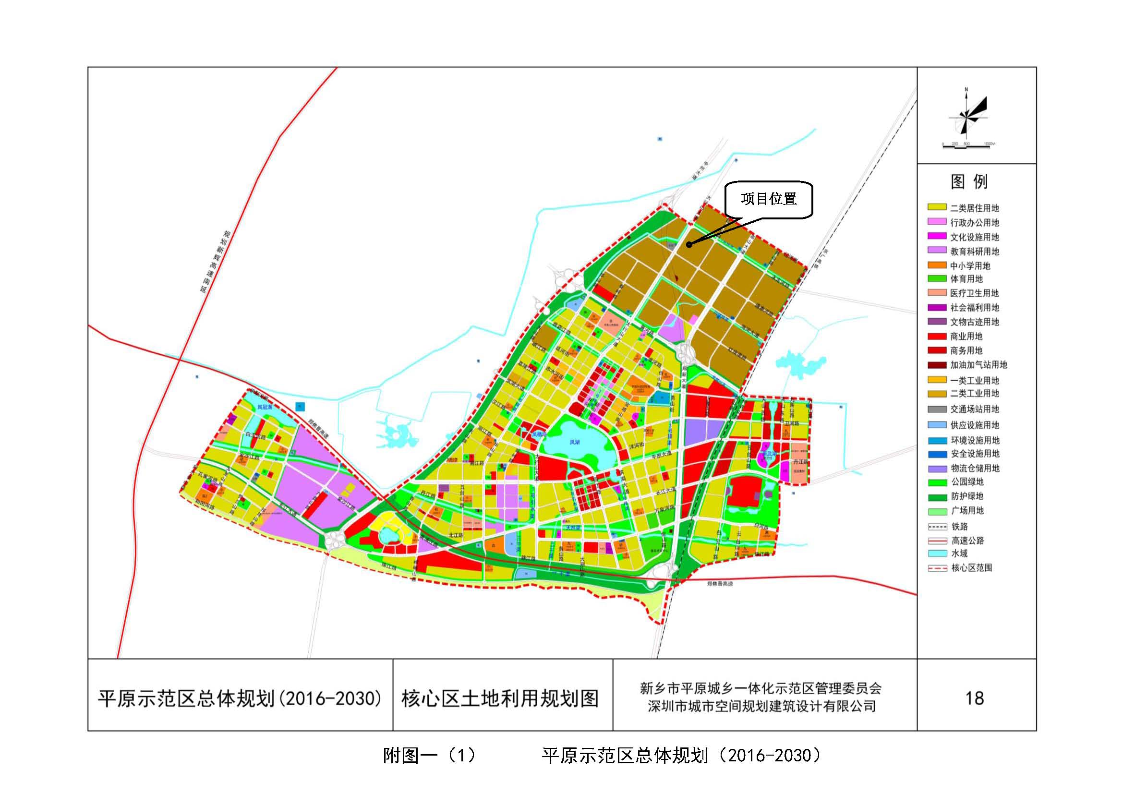
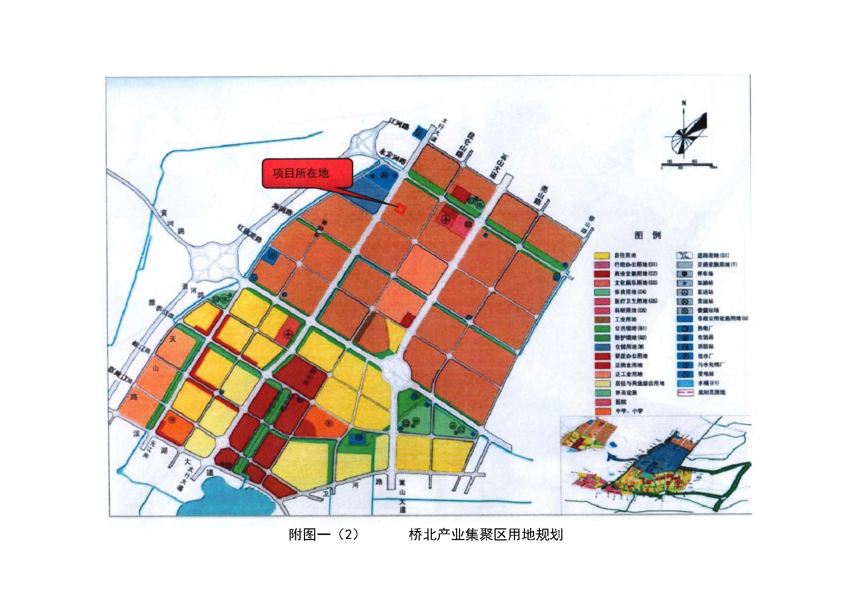

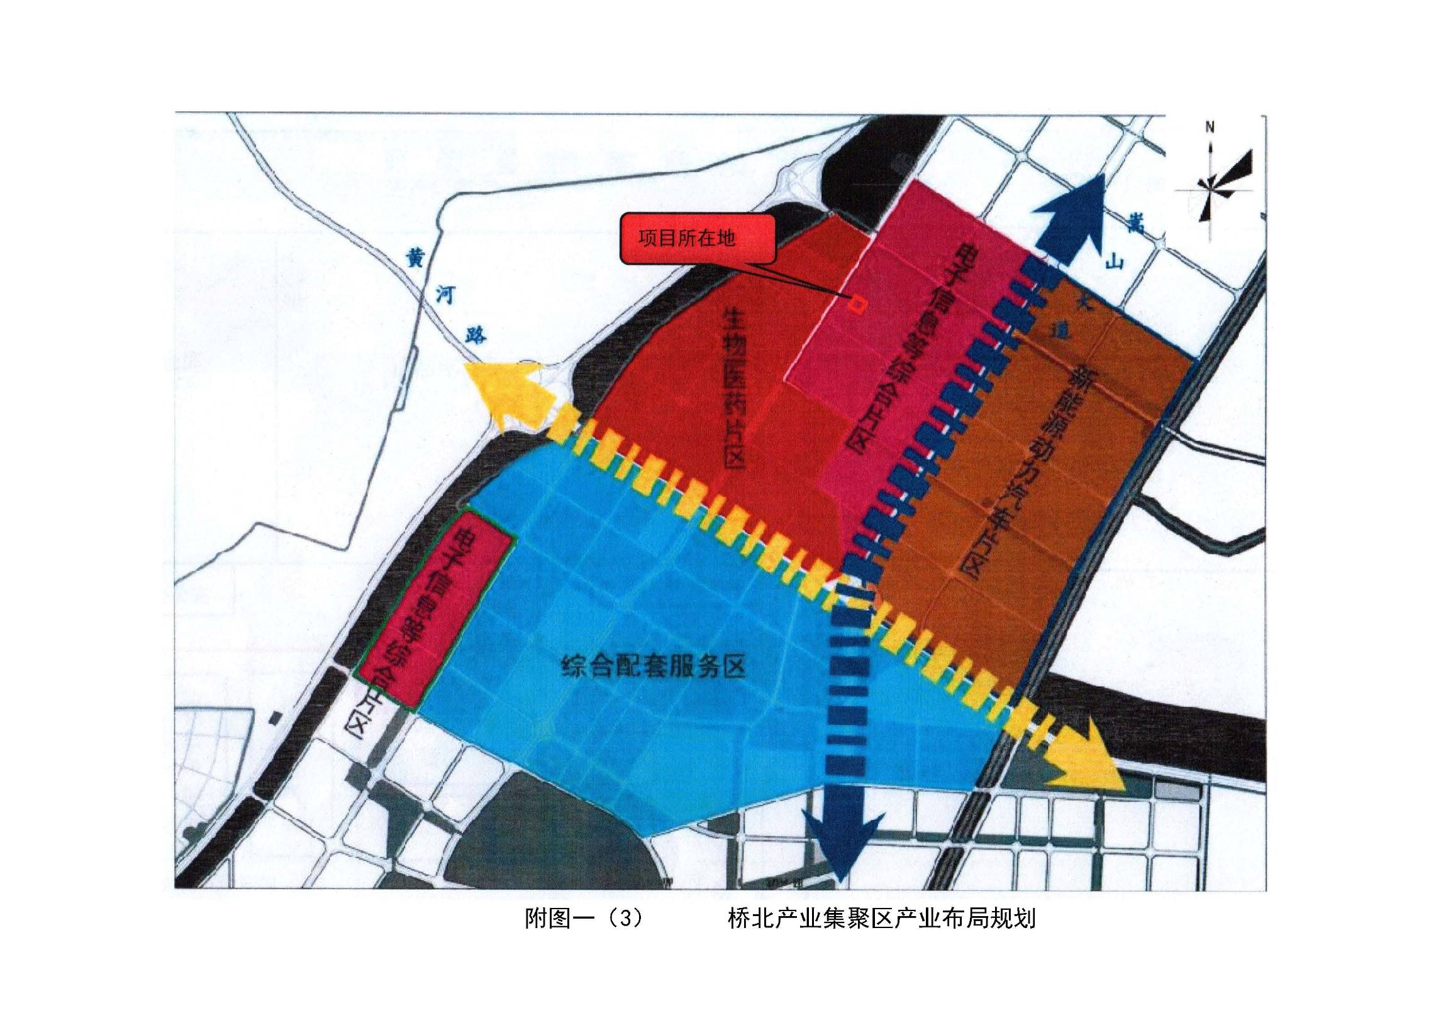

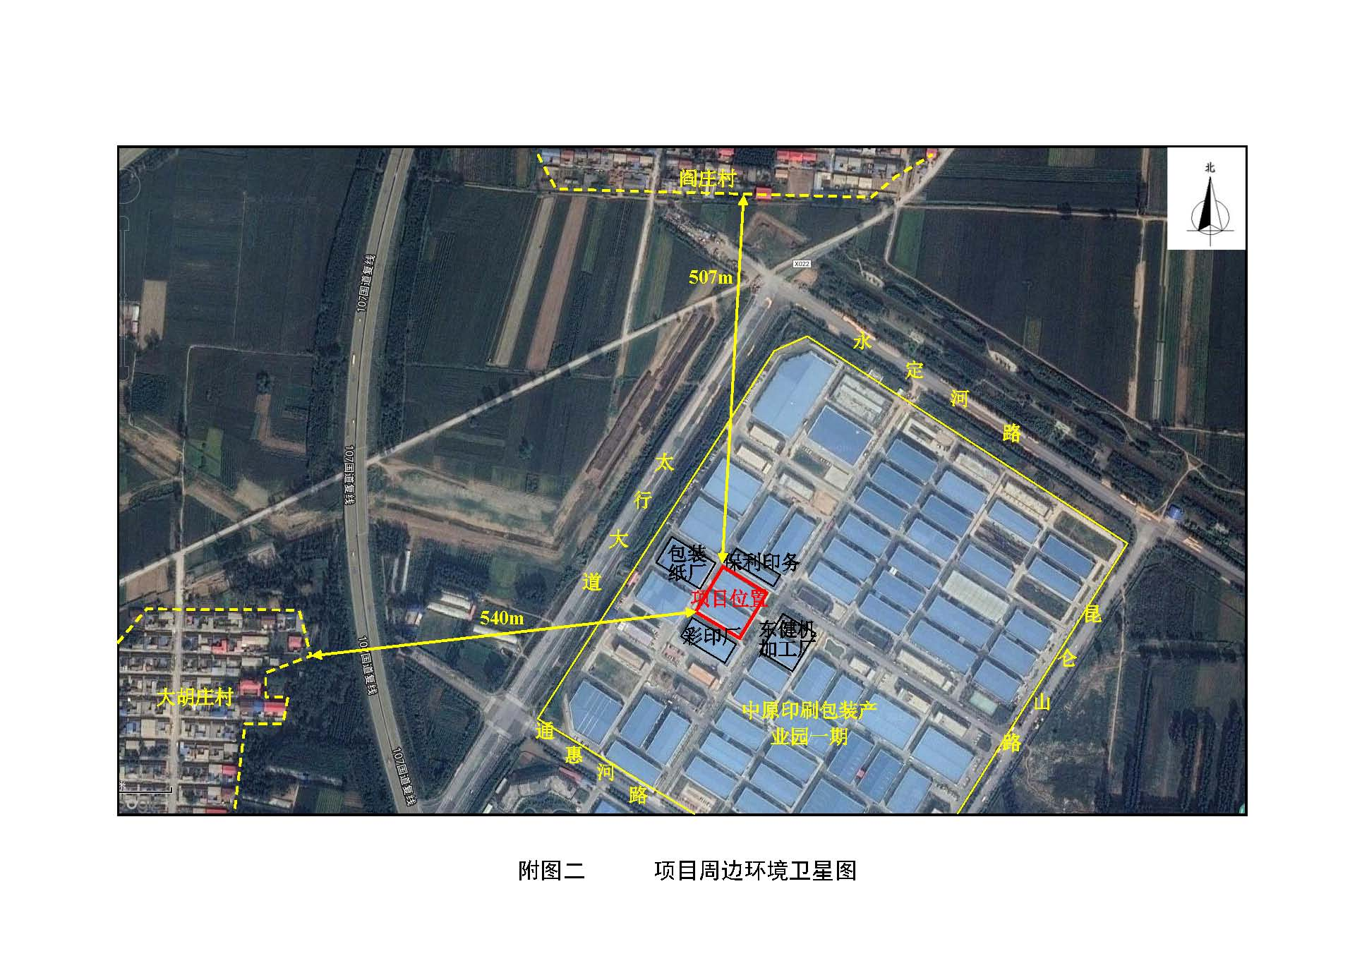

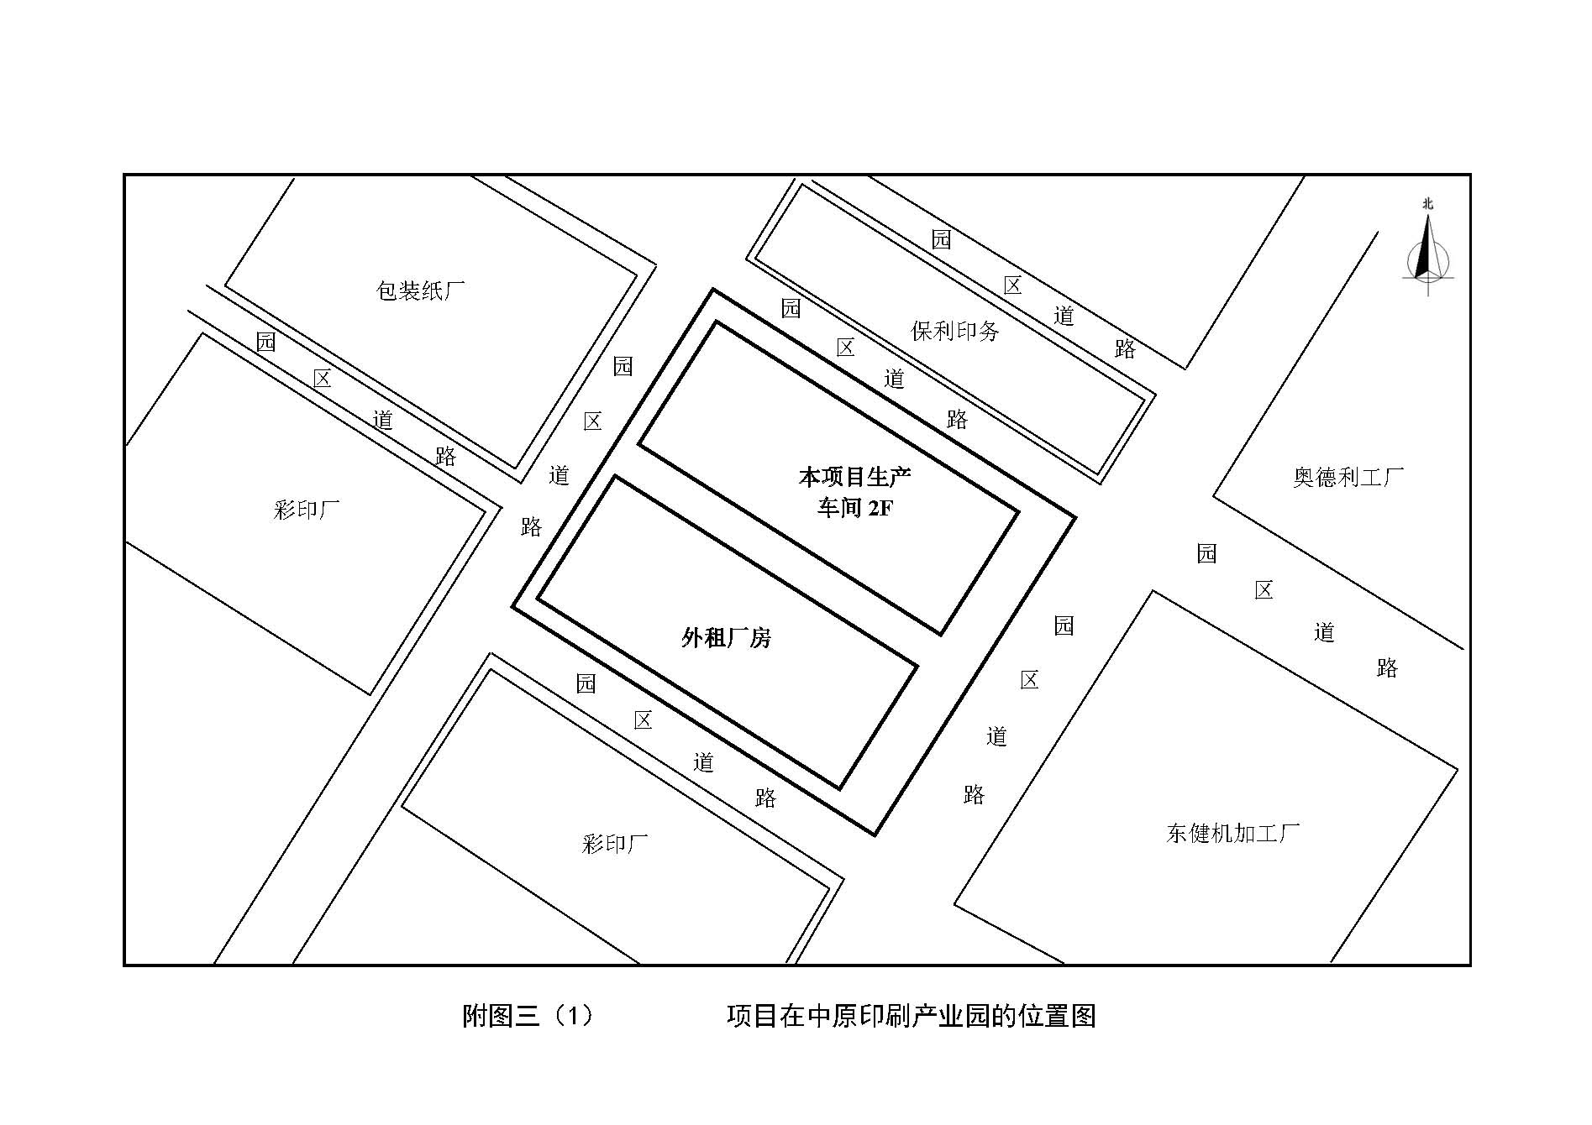

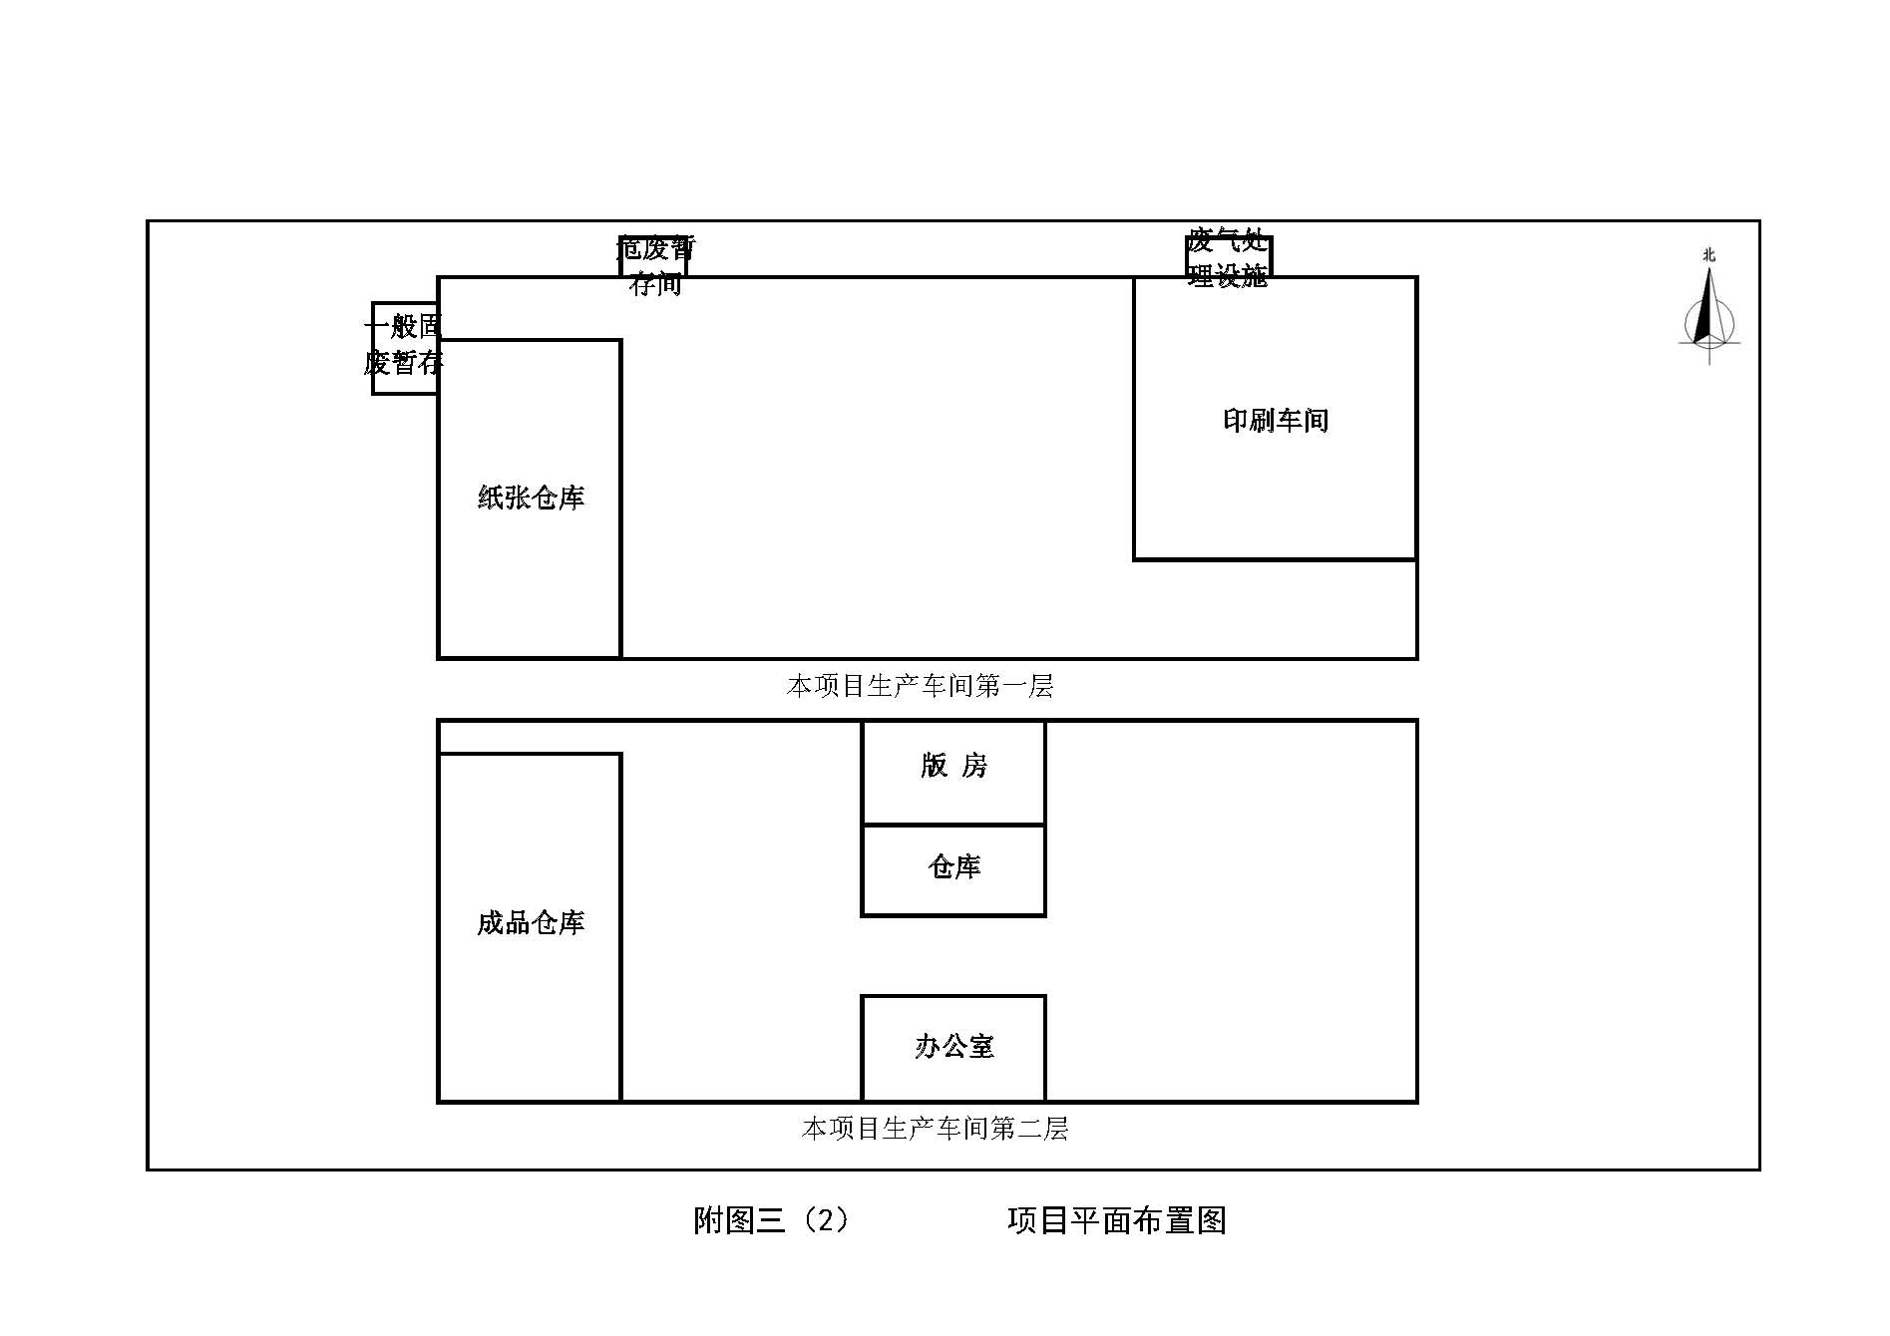
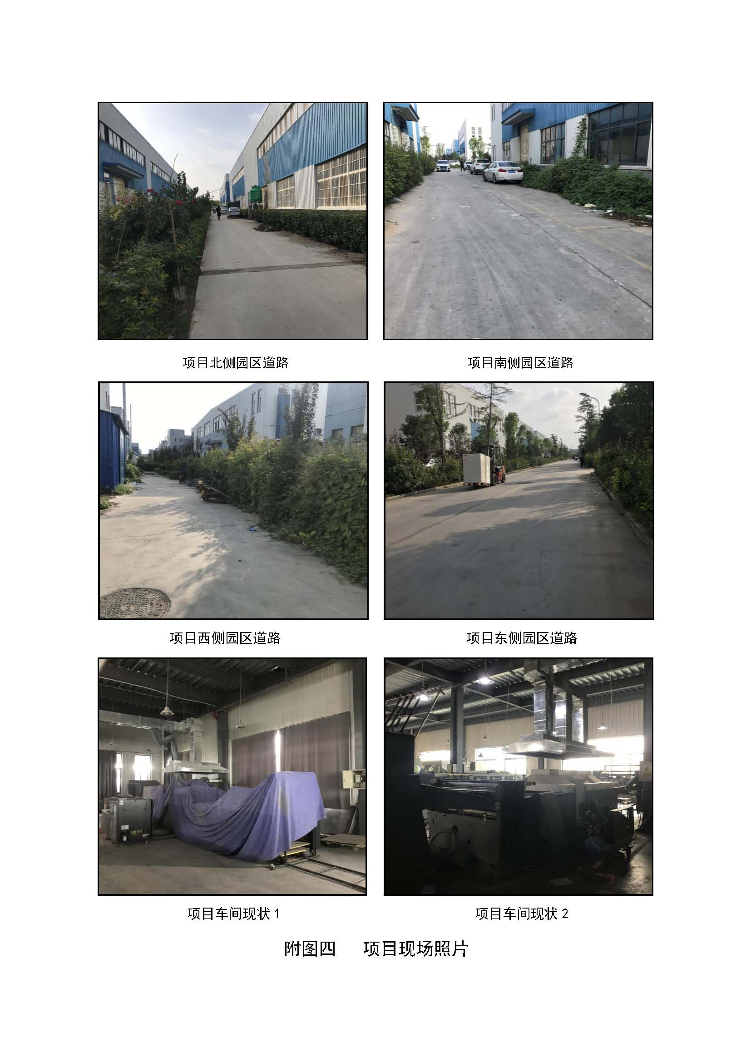
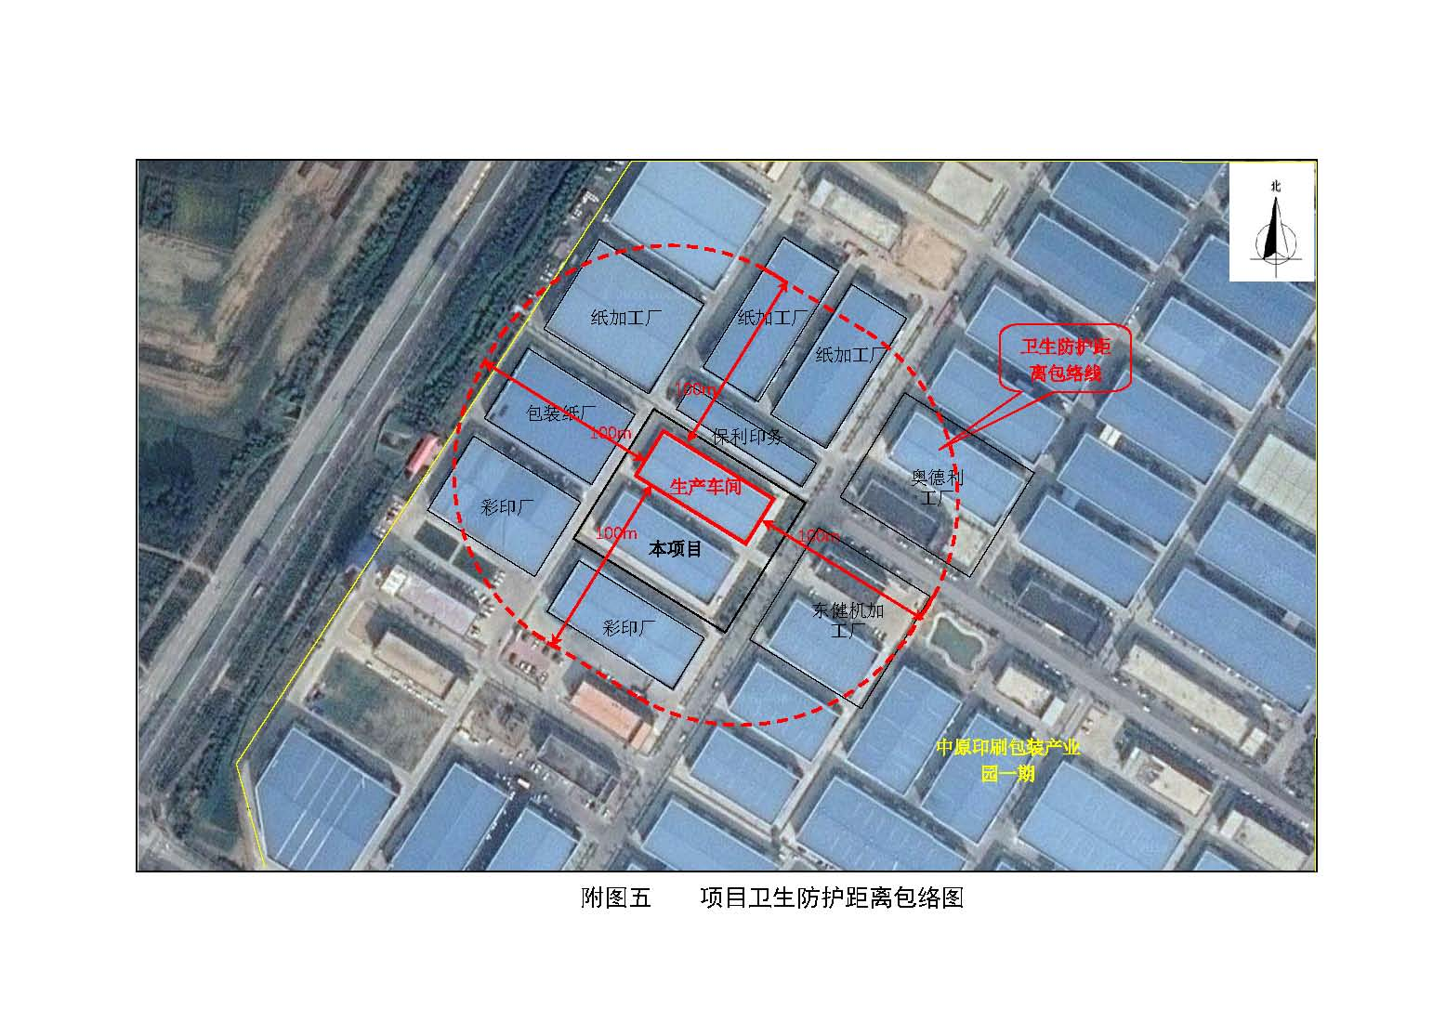
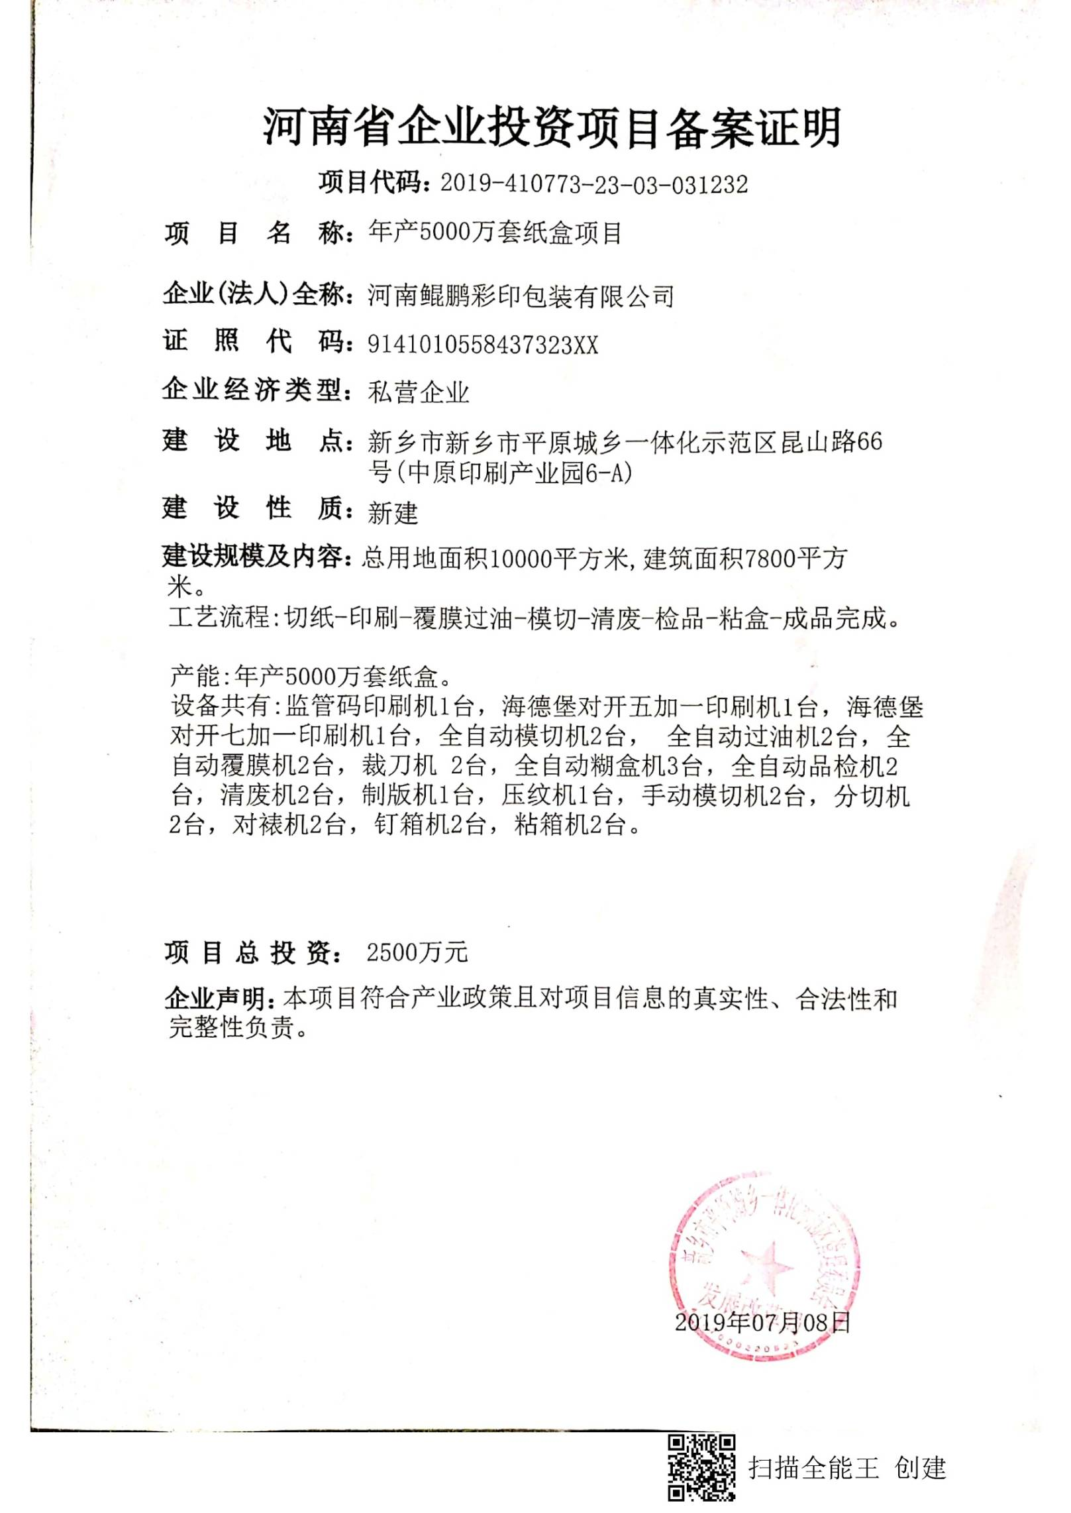
附件1

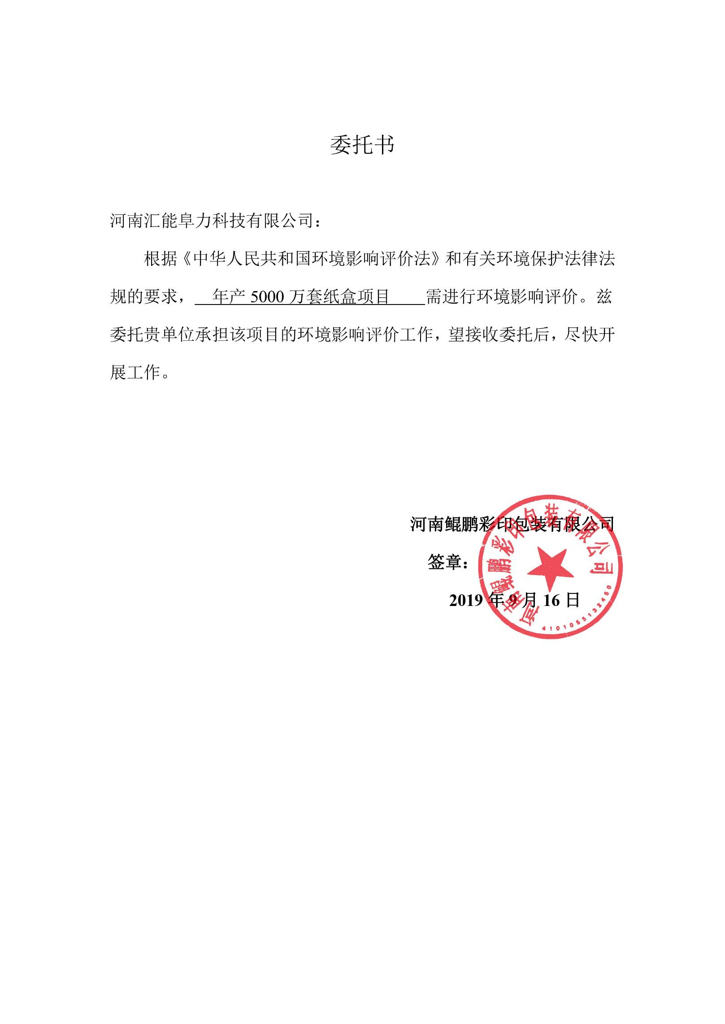
附件一
附件2

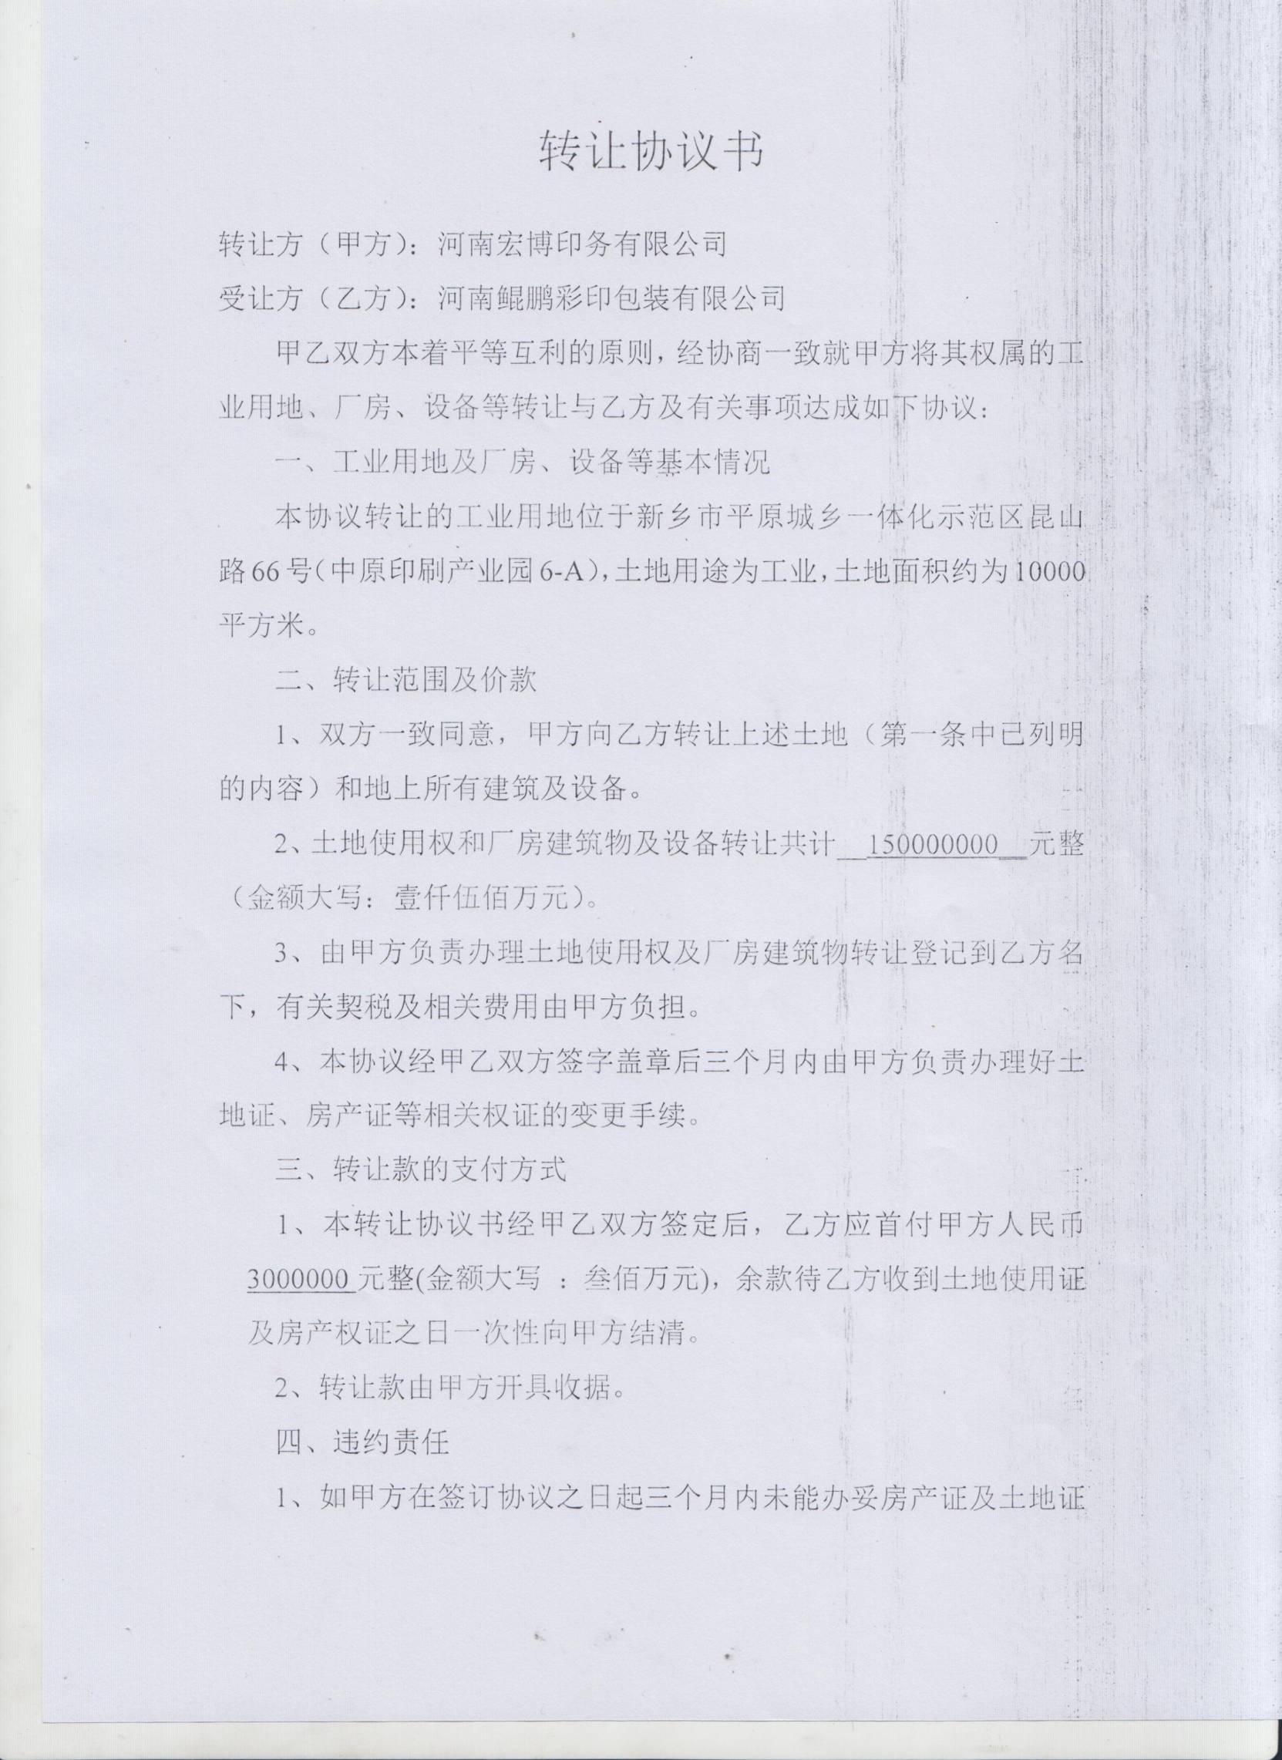
附件3
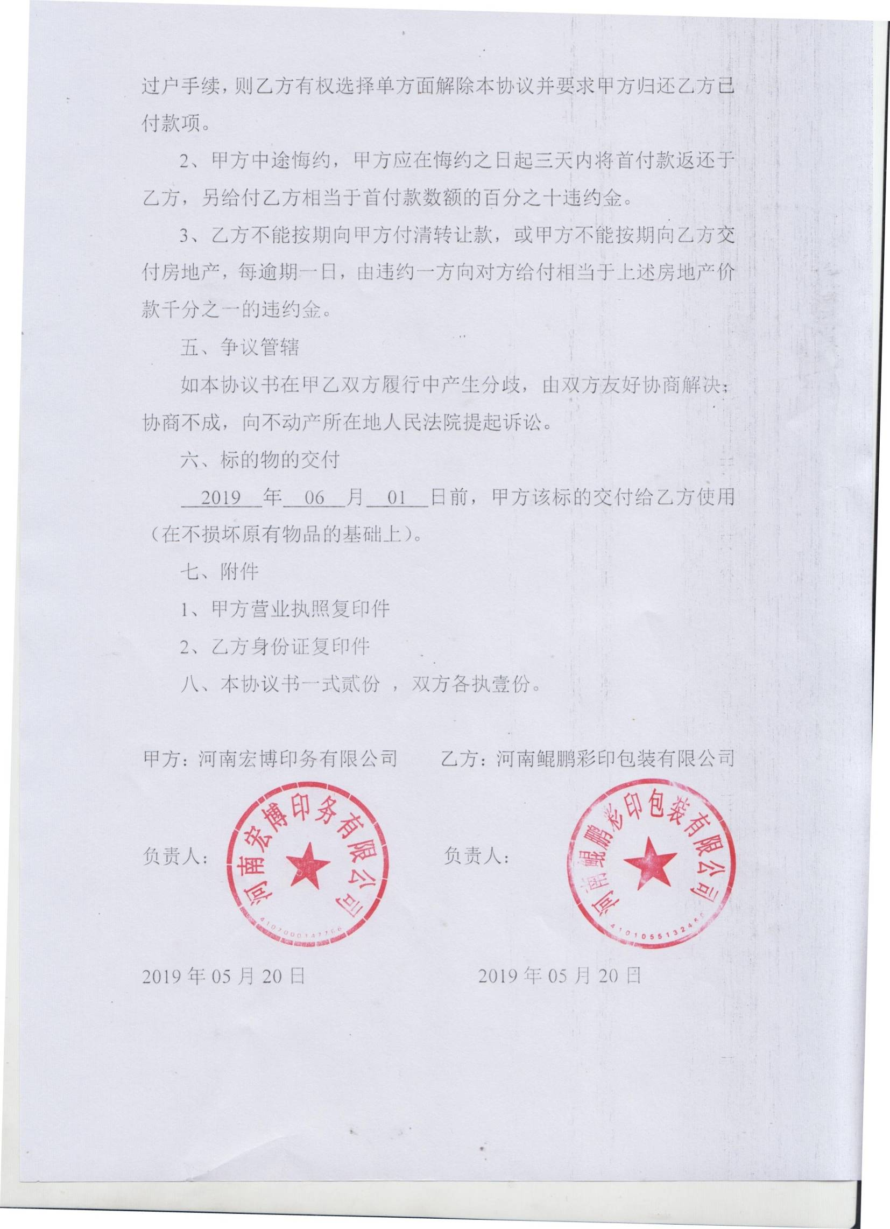
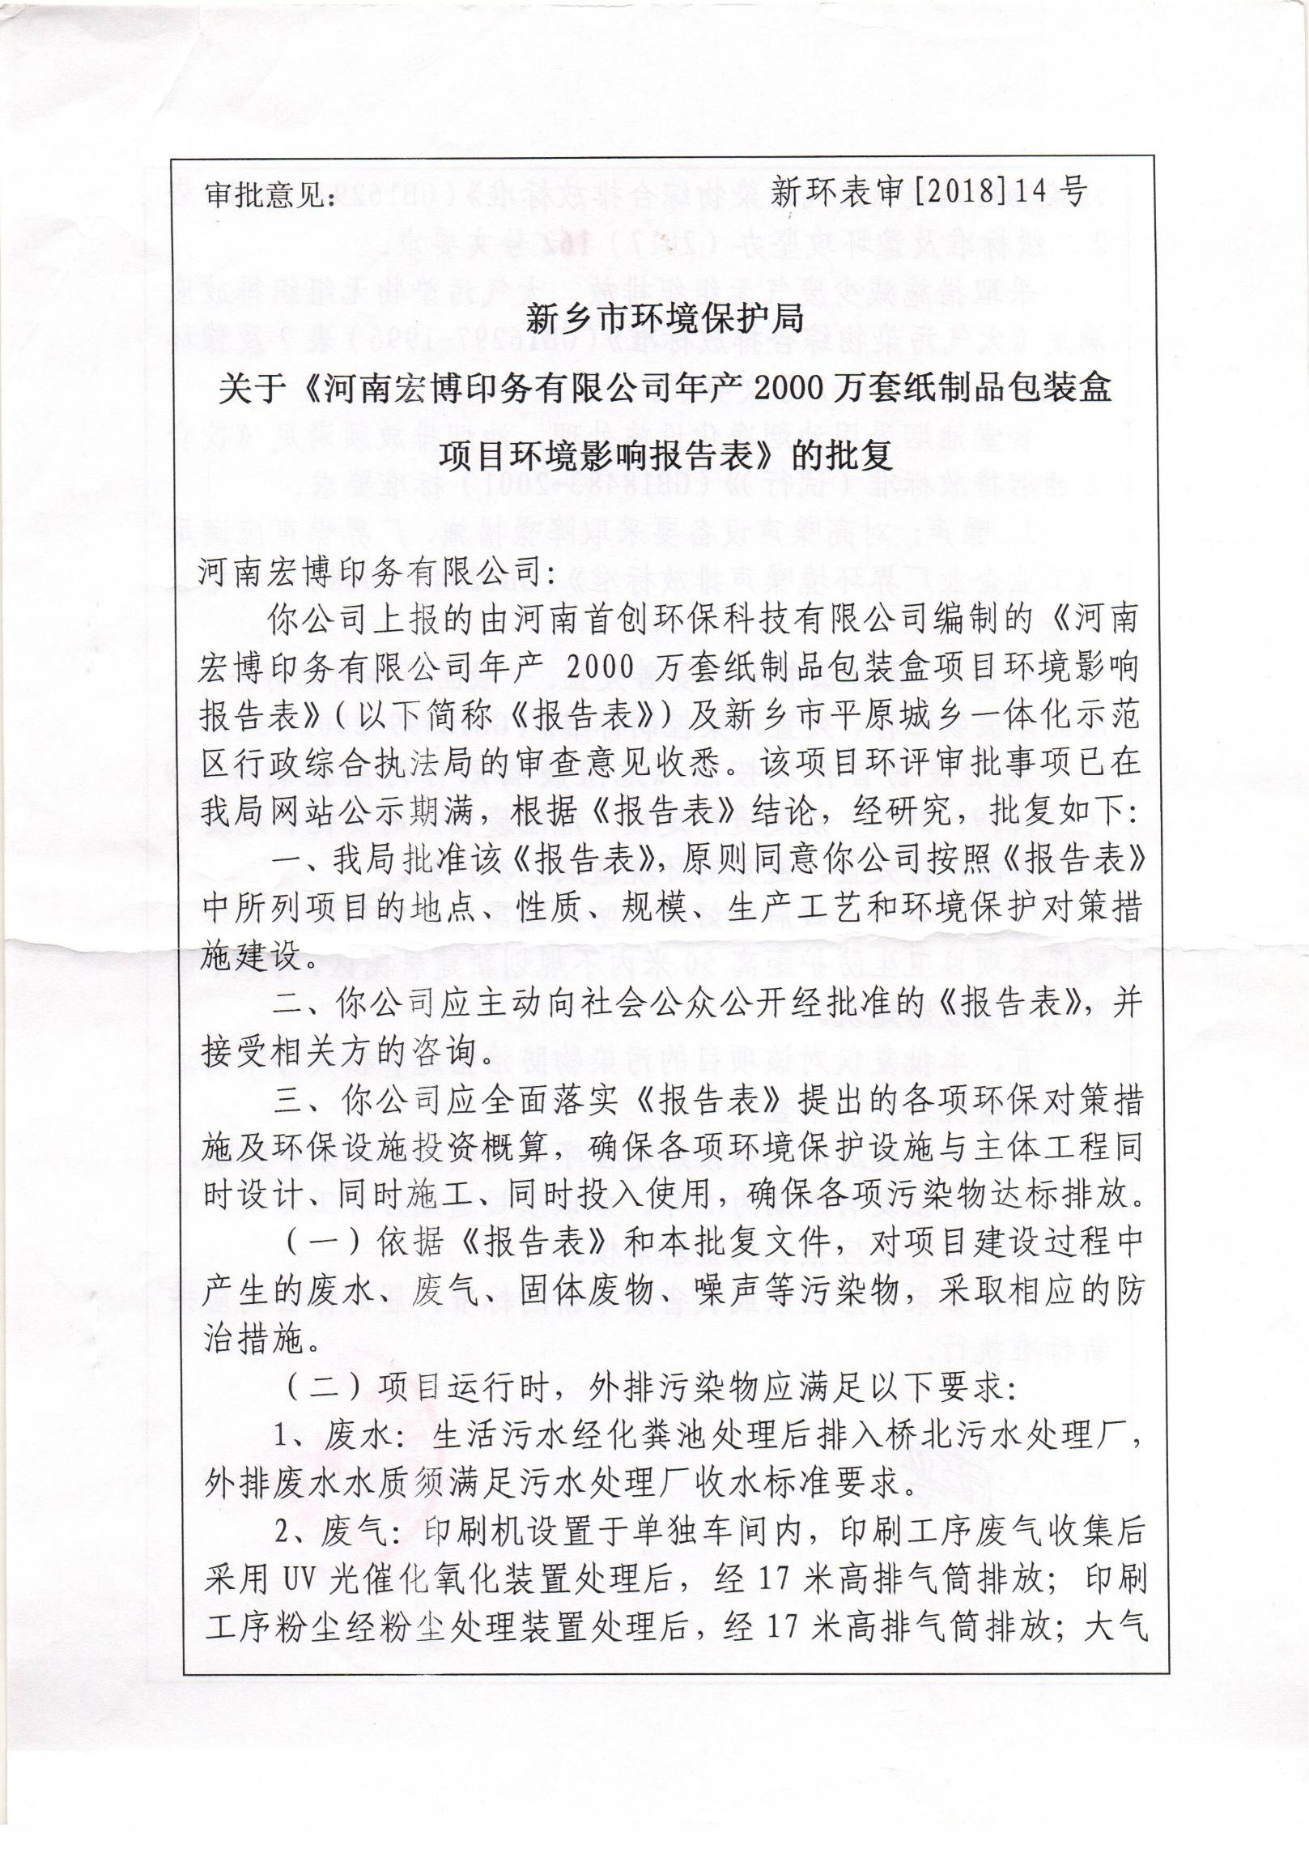
附件4

